上海证券交易所技术文档

业务管理系统平台（发行承销业务卷）
用户使用手册

V1.0
外部用户卷

上海证券交易所
二〇二二年十月
目录
（发行承销业务卷） 1
V1.0 1
修订记录 7
1. 登录 8
2. 待办事项 9
2.1. 入口 9
2.2. 业务操作 9
3. 项目创建（前提） 11
3.1. 项目创建 11
3.1.1. 入口 11
3.1.2. 具体操作 13
3.2. 查看审核进度 13
4. 业务提交 15
4.1. 科创板方案 15
4.1.1. 入口 15
4.1.2. 具体操作 15
4.2. 公司基本信息 17
4.2.1. 入口 17
4.2.2. 具体操作 17
4.3. 公告披露 21
4.3.1. 入口 21
4.3.2. 具体操作 21
4.4. 通知单 23
4.4.1. 入口 23
4.4.2. 具体操作 23
4.5. 上市申请书 25
4.5.1. 入口 25
4.5.2. 具体操作 25
4.6. 上市申请全套文件 27
4.6.1. 入口 27
4.6.2. 具体操作 27
4.7. IPO承销总结文件 29
4.7.1. 入口 29
4.7.2. 具体操作 29
4.8. 初步询价参数录入 31
4.8.1. 入口 31
4.8.2. 具体操作 31
4.9. 可参与询价配售对象确认 33
4.9.1. 入口 33
4.9.2. 具体操作 33
4.10. 有效配售对象账户确认 36
4.10.1. 入口 36
4.10.2. 具体操作 36
4.11. 申购参数录入 38
4.11.1. 入口 38
4.11.2. 具体操作 38
4.12. 获配文件上传 40
4.12.1. 入口 40
4.12.2. 具体操作 40
4.13. 配售结果上传 42
4.13.1. 入口 42
4.13.2. 具体操作 42
4.14. 配售结果辅助工具（科创板） 44
4.14.1. 入口 44
4.14.2. 具体操作 44
5. 报价应急录入 45
5.1. 入口 45
5.2. 具体操作 45
6. 再融资项目 46
6.1. 再融资发行方案 46
6.1.1. 入口 46
6.1.2. 具体操作 46
6.2. 再融资总结报告 48
6.2.1. 入口 48
6.2.2. 具体操作 48
7. 报表功能 50
7.1. 证券上网发行申购结果情况报表 50
7.1.1. 入口 50
7.1.2. 具体操作 50
7.2. 证券上网发行中签情况报表 52
7.2.1. 入口 52
7.2.2. 具体操作 52
7.3. 网下配号情况文件 53
7.3.1. 入口 53
7.3.2. 具体操作 53
7.4. 网下发行综合查询 54
7.4.1. 入口 54
7.4.2. 具体操作 54
8. 其他功能 57
8.1. 询价对象开通 57
8.1.1. 入口 57
8.1.2. 具体操作 57
8.2. 业务咨询 58
8.2.1. 入口 58
8.2.2. 具体操作 58
8.3. 约谈沟通 60
8.3.1. 入口 60
8.3.2. 具体操作 60

修订记录

修订时间 | 版本 | 修订说明
2022/8/25 | V1.0. | 1.初稿

登录
登录地址：https://bmsp.uap.sse.com.cn。
1、承销商登录业管平台网址，插入Ekey后，页面自动跳出并显示新用户名，请承销商登录业管平台以此用户名为准；
2、承销商输入初始密码后即可登录（初始密码请联系发行承销管理部业务人员）；
3、登录后业管平台将强制修改密码，后续承销商使用修改后的密码登录即可。
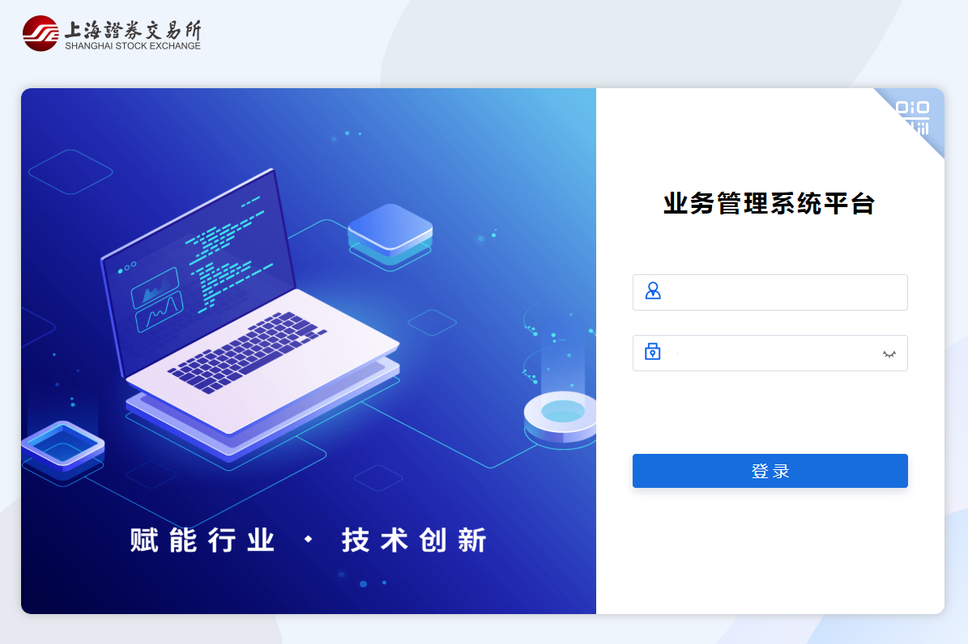

登录后系统角色请选择为“发行承销业务-承销商”。
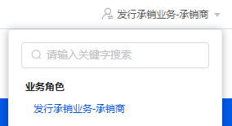

待办事项
“待办事项”展示当前用户可处理的所有事项。

入口
首页—》待办事项 或 待办事项 菜单
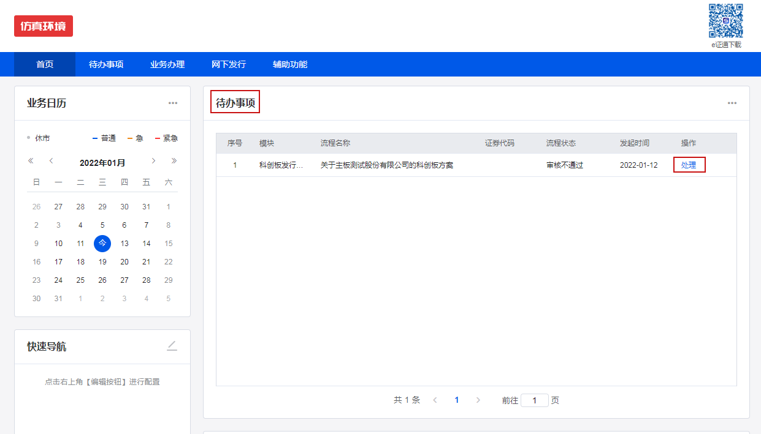

业务操作
展示当前用户可处理的所有事项，针对事项点击“处理”按钮即可跳转到处理页。
流程提交后若发现信息错误，可在”发行中已办“标签下于业务人员审核前将流程错发回收（业务人员已审核情况下无法执行此操作）。
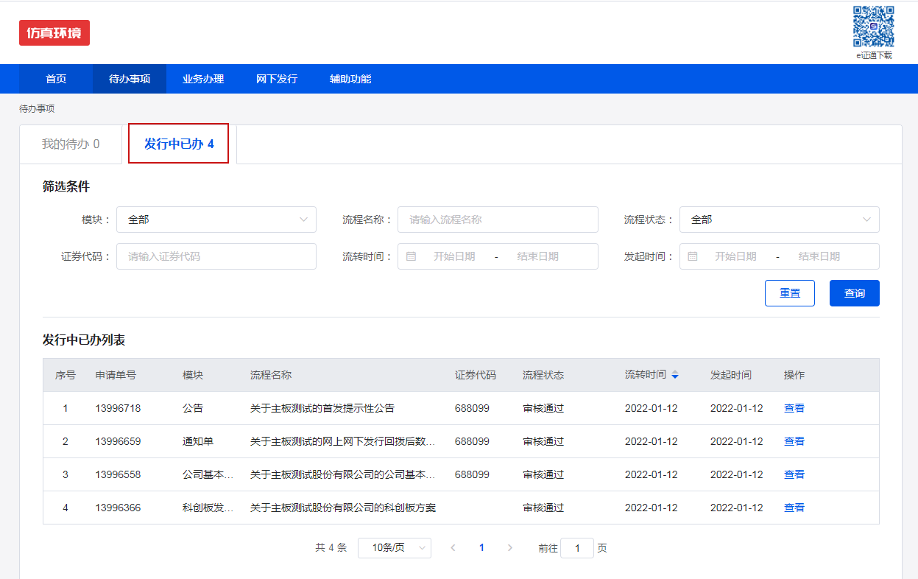

项目创建（前提）
业务管理系统（发行承销模块）是从项目维度为而设计的业务系统，各个模块的功能使用均依赖于已创建的项目。故在开展新股发行业务之前，承销商用户需要先创建并提交对应类型的项目信息并供交易所业务人员进行审核。

项目创建

入口
- 首页-项目总览（右上角）-点击“新建项目”按钮；
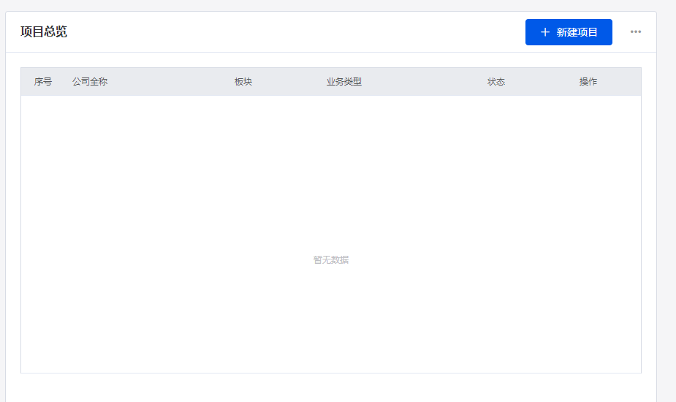
- 业务办理-项目管理-点击“新建项目”按钮。
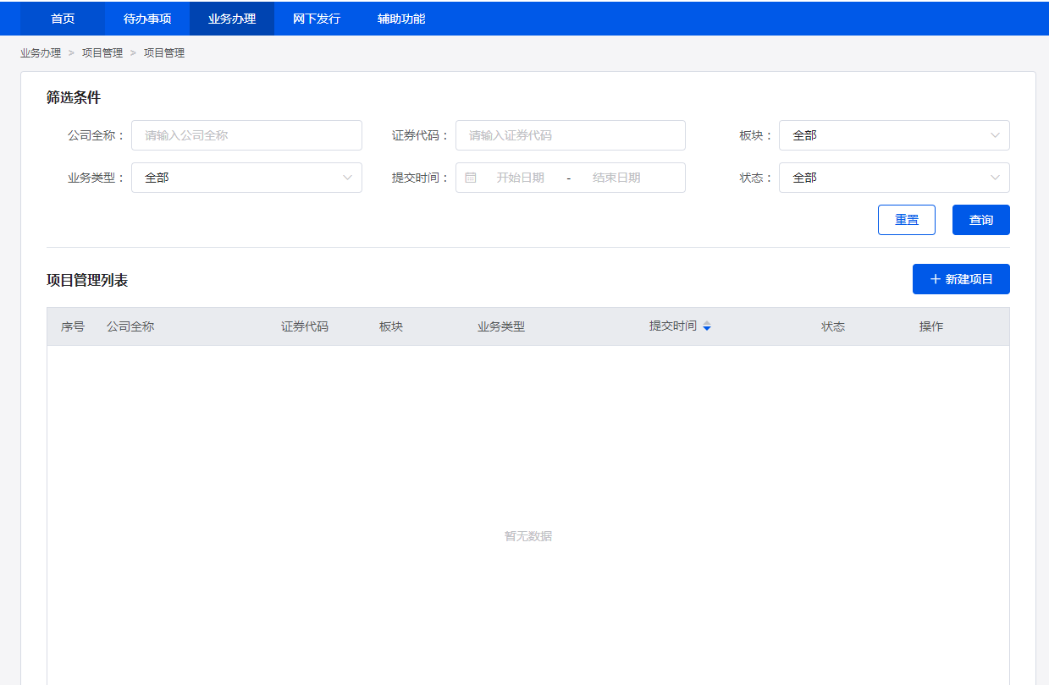

具体操作
点击“新建项目”按钮后录入项目信息并交易所业务人员进行审核。
若为科创板再融资项目请选择“业务类型”为“再融资”；若为科创板转板项目请选择“业务类型”为“其他”且“发行方式”为“转板”。
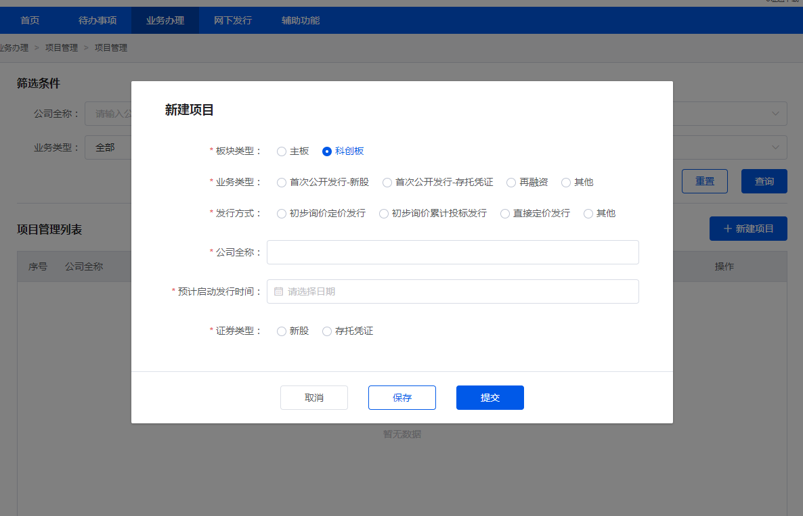

查看审核进度
项目信息提交业务人员审核后，承销商用户可以于【首页】查看项目审核的进度。当业务人员将项目信息审核通过后，项目状态会从“审核中”变为“进行中”。
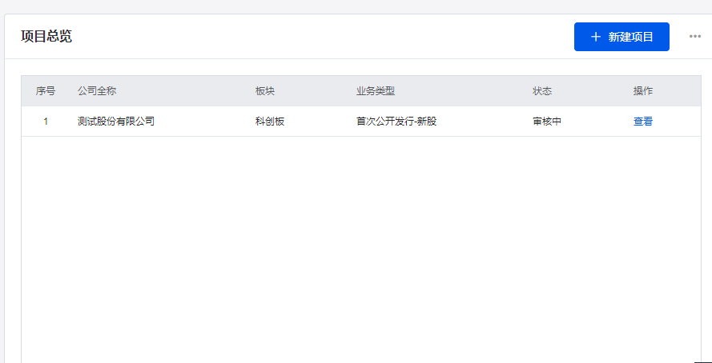

业务提交

科创板方案
主承销商上传科创板发行方案供上交所业务操作员审核。

入口
业务办理—》科创板方案—》科创板发行方案
点击“新建”按钮。
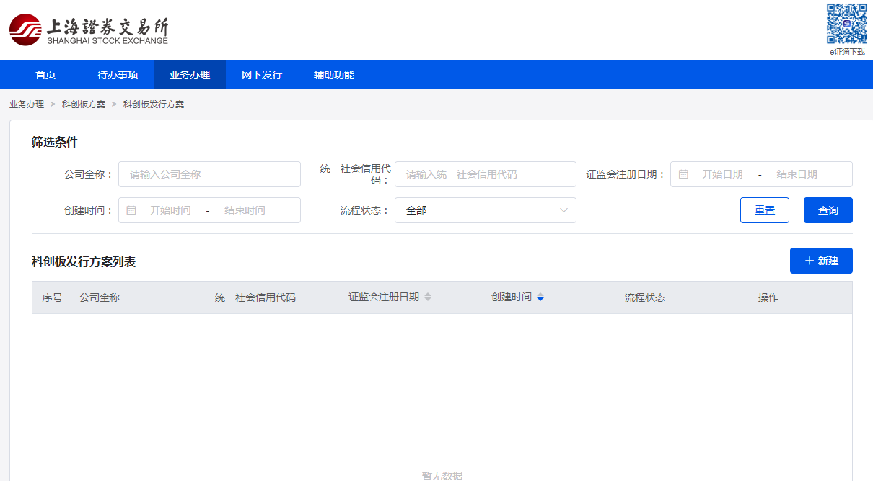

具体操作
填写表单并点击提交。
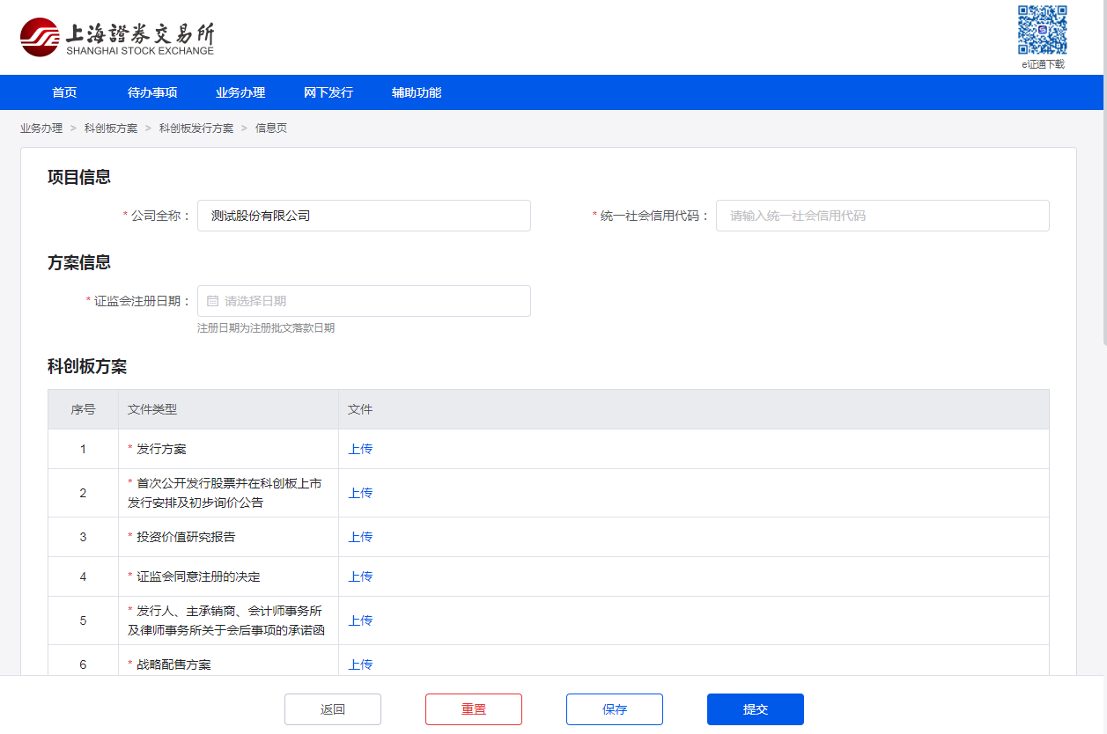

公司基本信息
主承销商填报公司基本信息供上交所业务操作员审核。

入口
业务办理—》公司信息—》公司基本信息
点击“新建”按钮
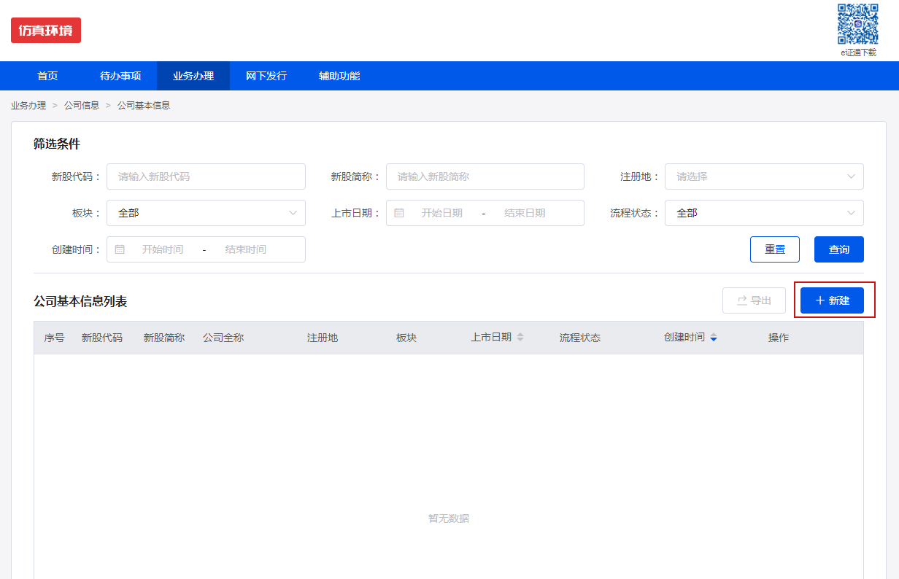

具体操作
点击“新建”按钮时，此时系统弹出确认提示，点击“确认”后跳转到“新建”界面。
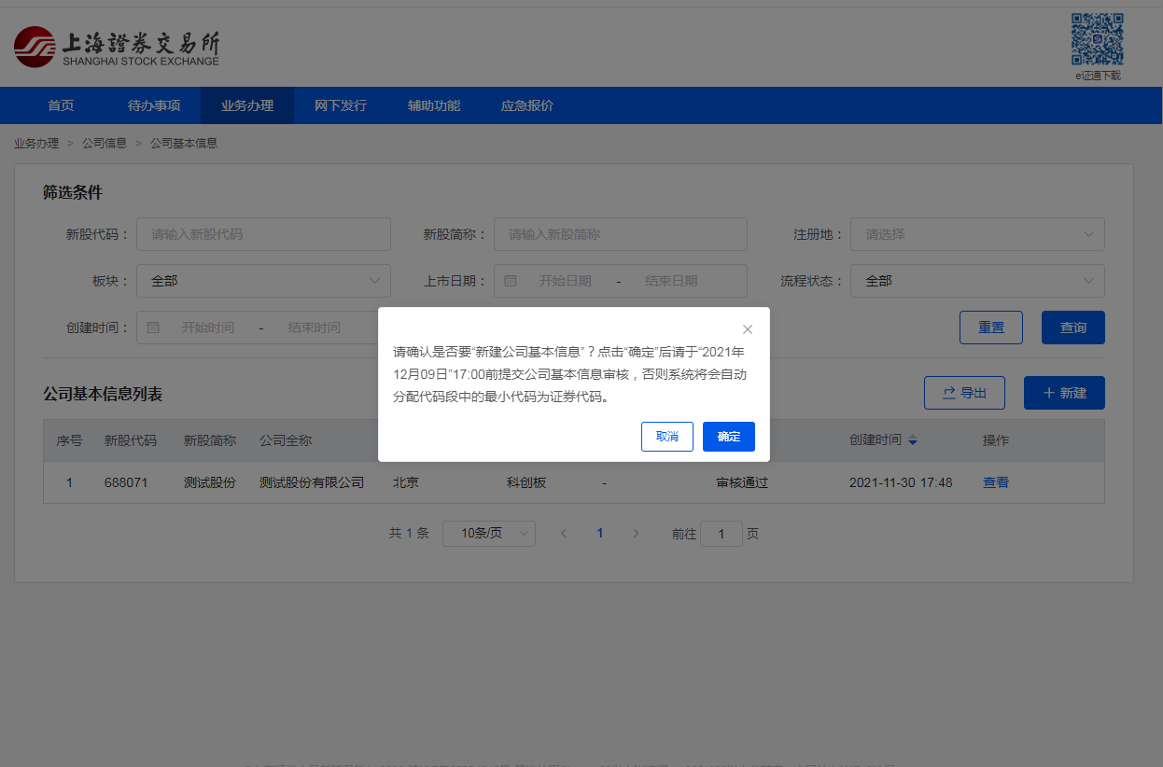
填写表单信息。

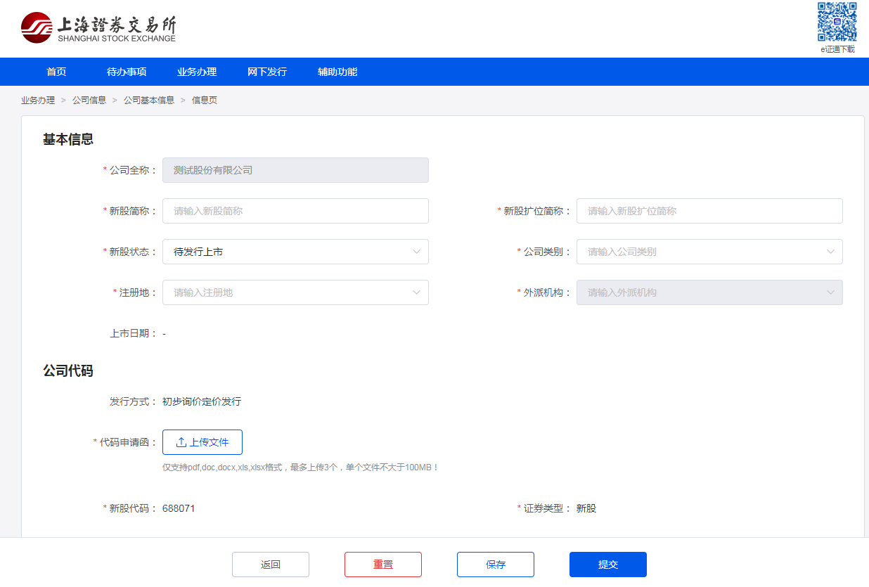
选号功能说明
IPO上市公司的代码于“公司基本信息模块”进行确认。
选号前需要先录入“新股简称”，系统共支持3种选号方式，分别为：
- 摇号选号，于拟上市板块的摇号代码区间中随机抽取10个备选代码供选择；
- 最小号码选号，直接选择拟上市板块的摇号代码区间中的最小代码；
- 直接选号，从直接选择的代码范围内自主选定1个代码。
注意事项：
- 公司基本信息流程提交后，“新股代码”将无法修改。
- 若用户点击“新建”公司基本信息后未于指定时间内提交业务流程，系统将自动分配拟上市板块的摇号代码区间中的最小代码为“新股代码”。
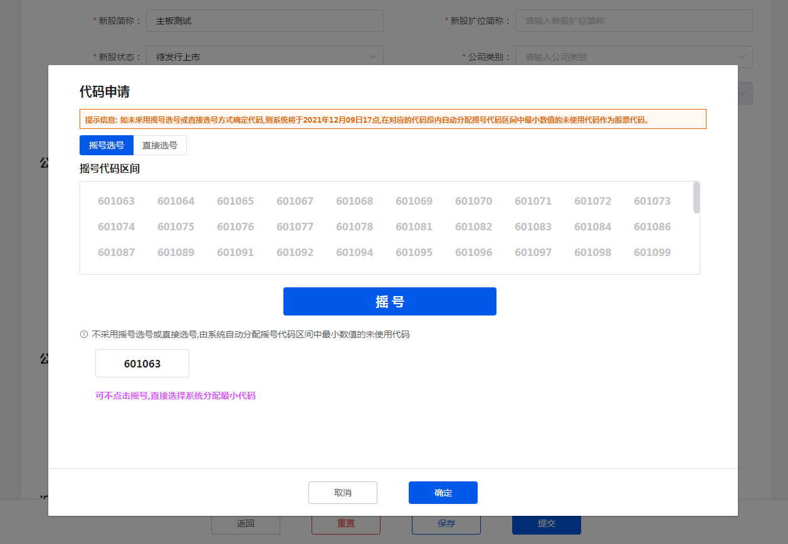
完善信息后用户可提交流程至业务人员审核。

公告披露
主承销商上传各个类型的新股发行公告供上交所业务操作员审核。

入口
业务办理—》公告—》公告披露
列表点击“新建”按钮。
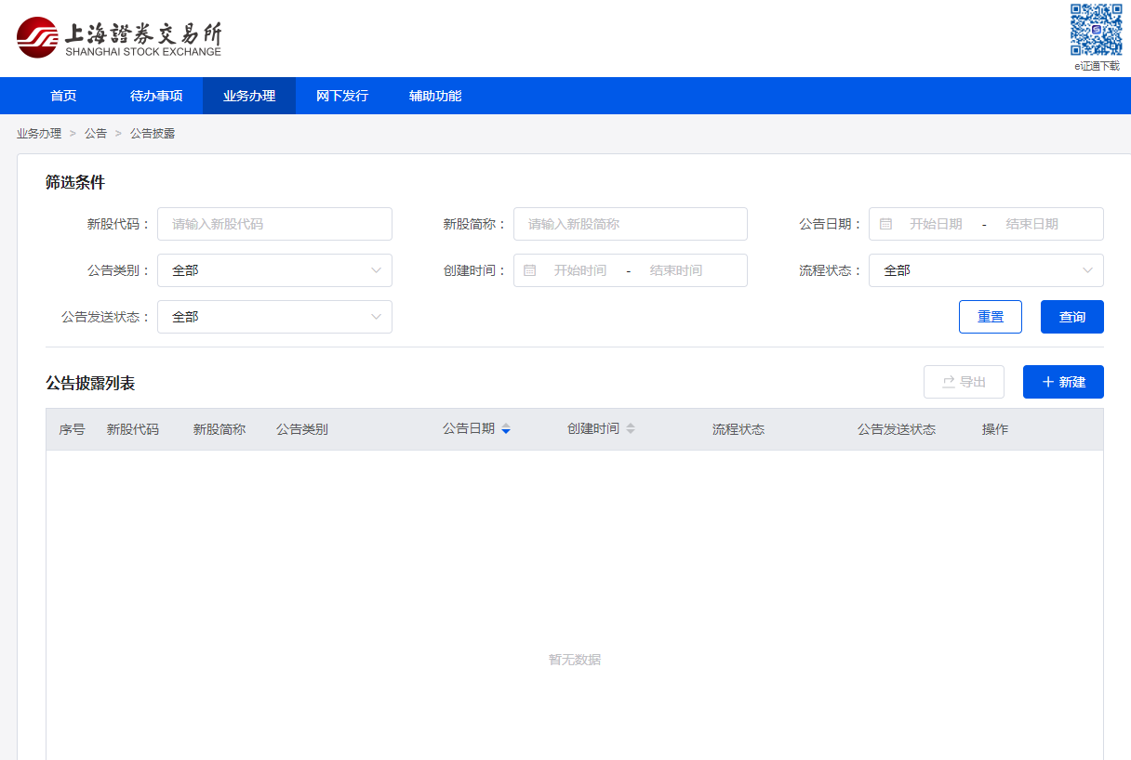

具体操作
填写表单并点击提交。
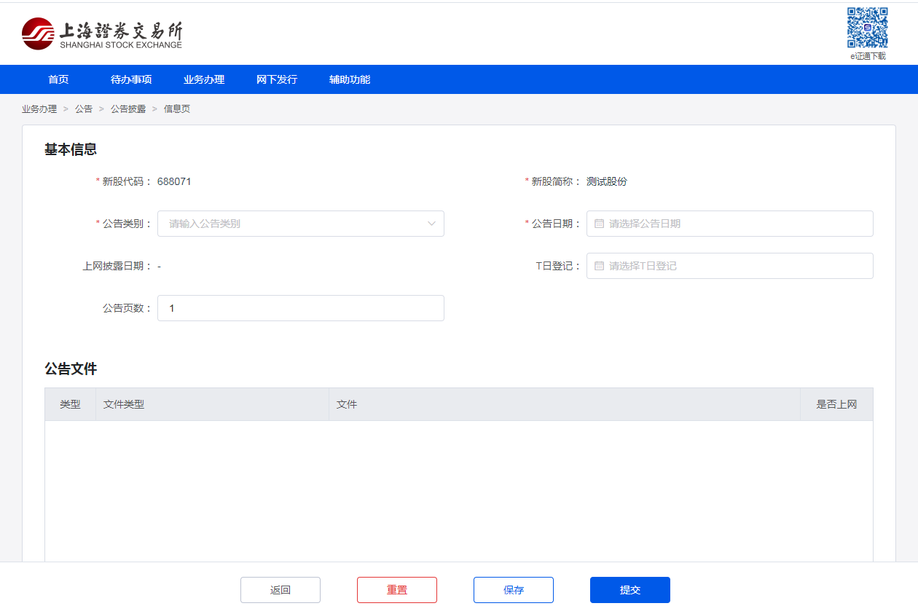

通知单
主承销商填报通知单供上交所业务操作员审核。

入口
业务办理—》通知单
列表点击“新建”按钮。
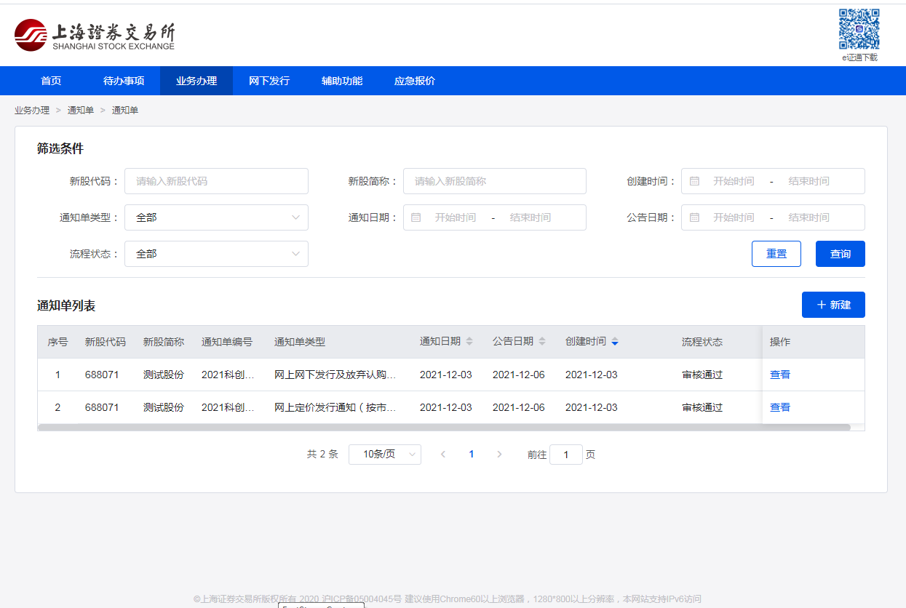

具体操作
按照指南要求选择“通知单类型”，填写表单并点击提交。
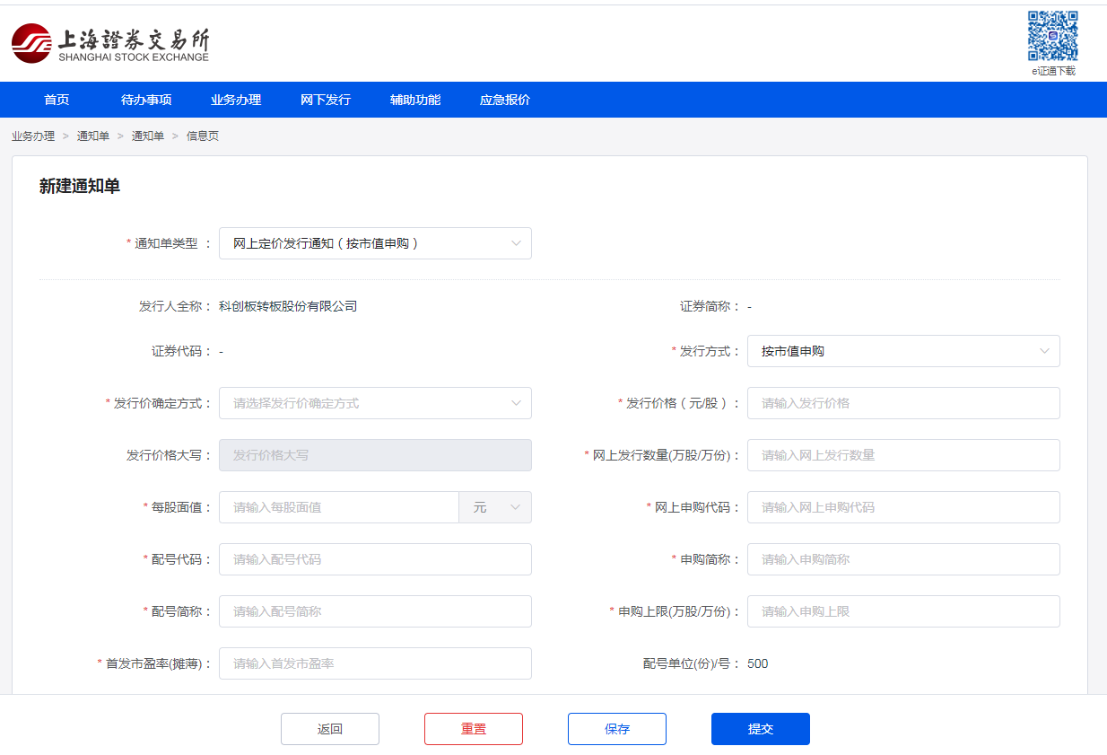

上市申请书
主承销商上传上市申请书供上交所业务操作员审核。

入口
业务办理—》文件上传—》上市申请书
列表点击“新建”按钮。
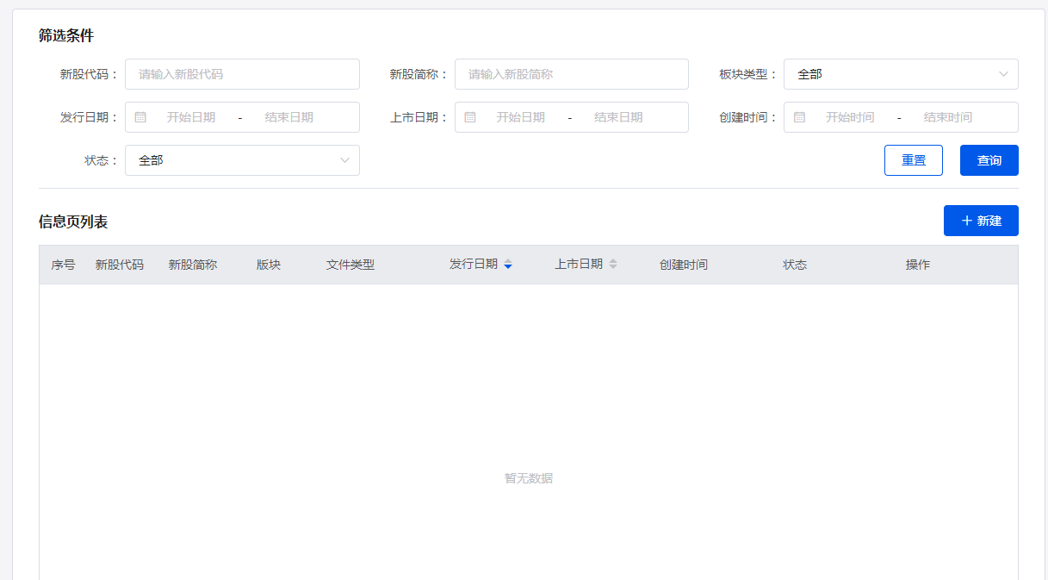

具体操作
填写表单并点击提交。

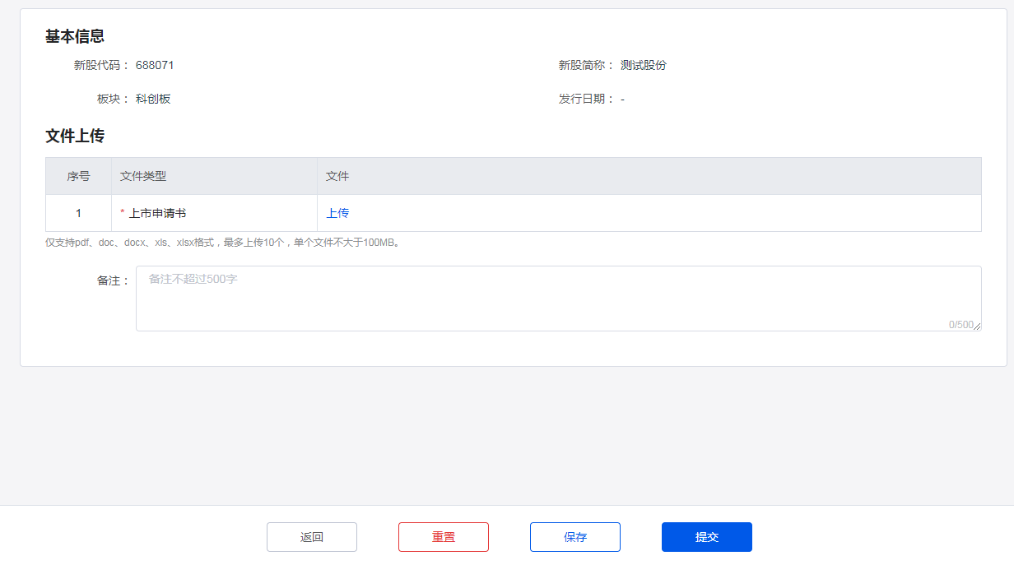

上市申请全套文件
主承销商上传上市申请全套文件供上交所业务操作员审核。

入口
业务办理—》文件上传—》上市申请全套文件
列表点击“新建”按钮。
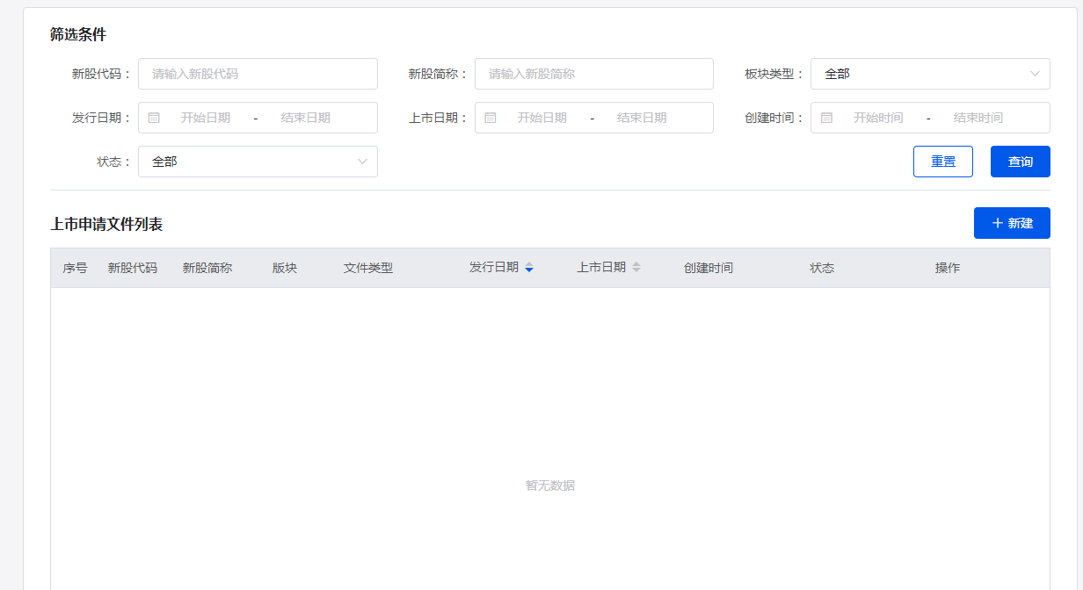

具体操作
填写表单并点击提交。

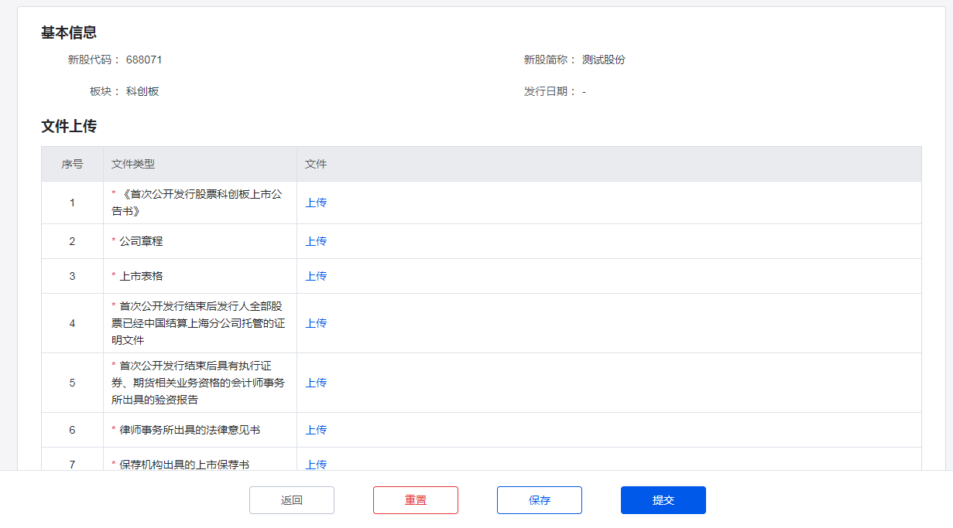

IPO承销总结文件
主承销商上传承销商总结文件供上交所业务操作员审核。

入口
业务办理—》文件上传—》IPO承销商总结文件
列表点击“新建”按钮。
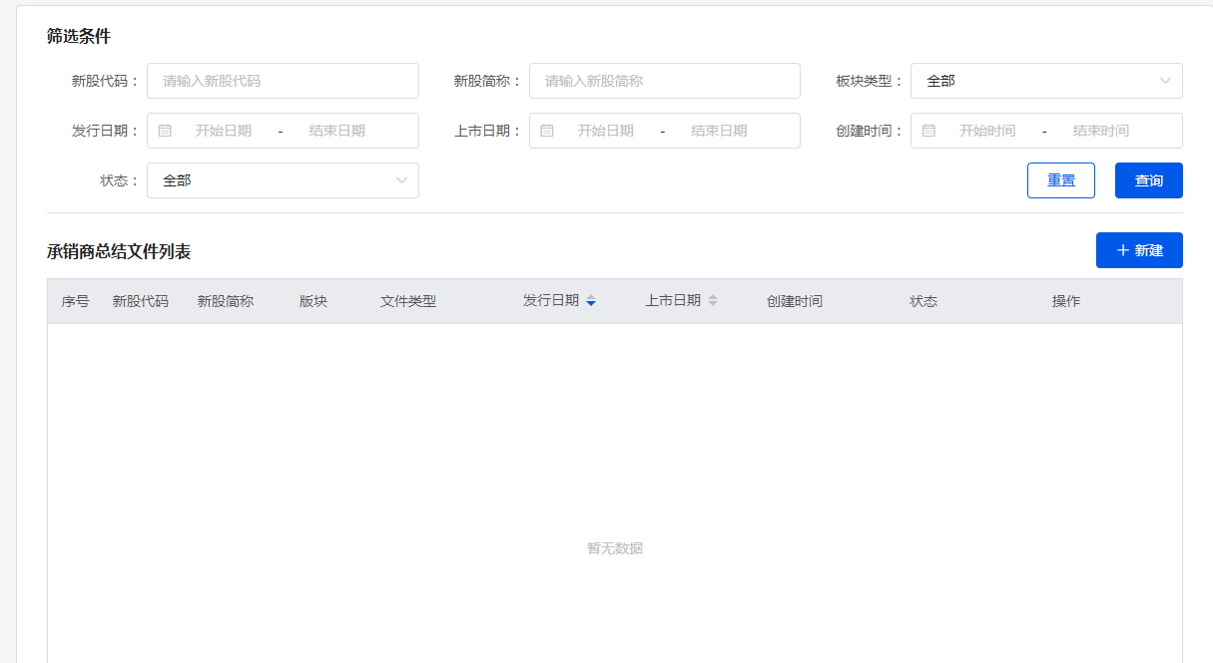

具体操作
填写表单并点击提交。

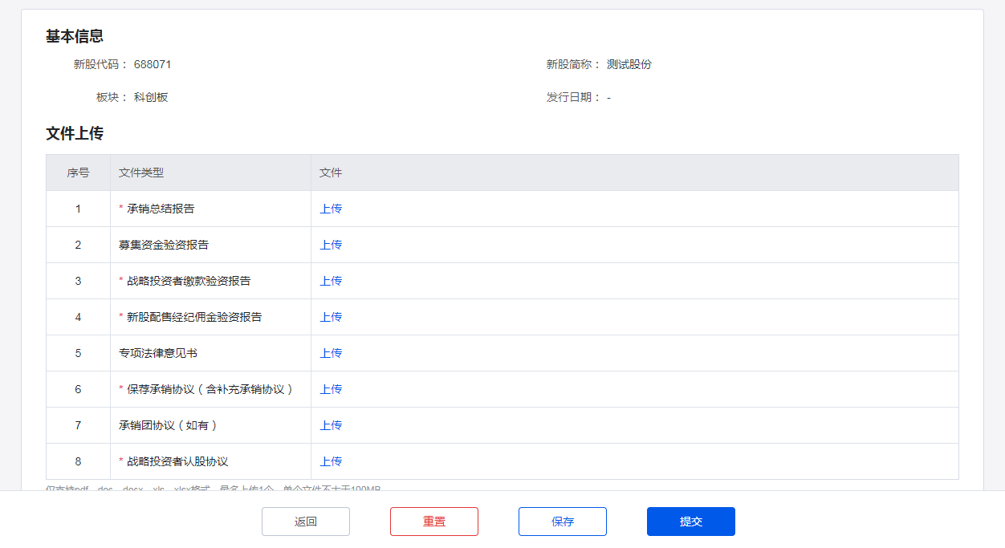

初步询价参数录入
主承销商于X-3日录入“初步询价参数”供上交所业务操作员审核。

入口
网下发行—》网下发行信息---》初步询价参数录入
列表点击“新建”按钮。（新建前需要“首发发行安排及初步询价公告”已审核通过）
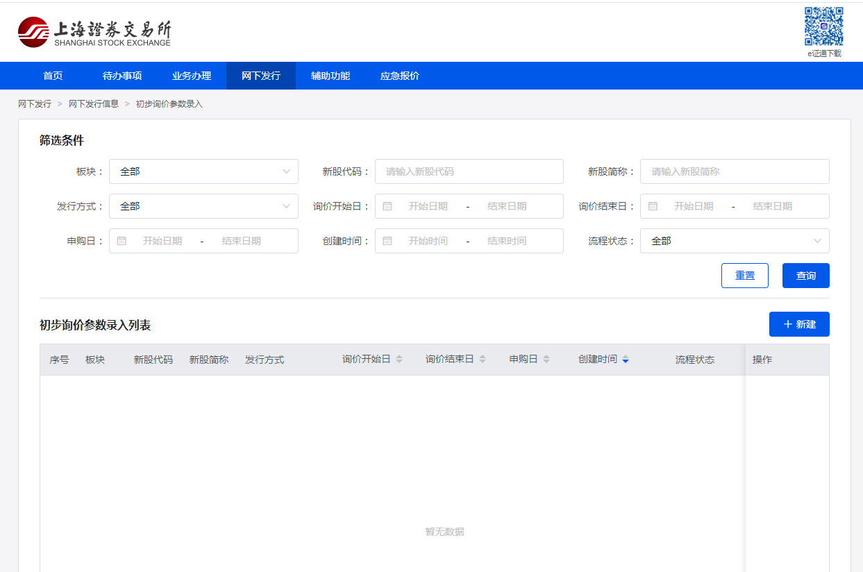

具体操作
填写表单并点击提交。
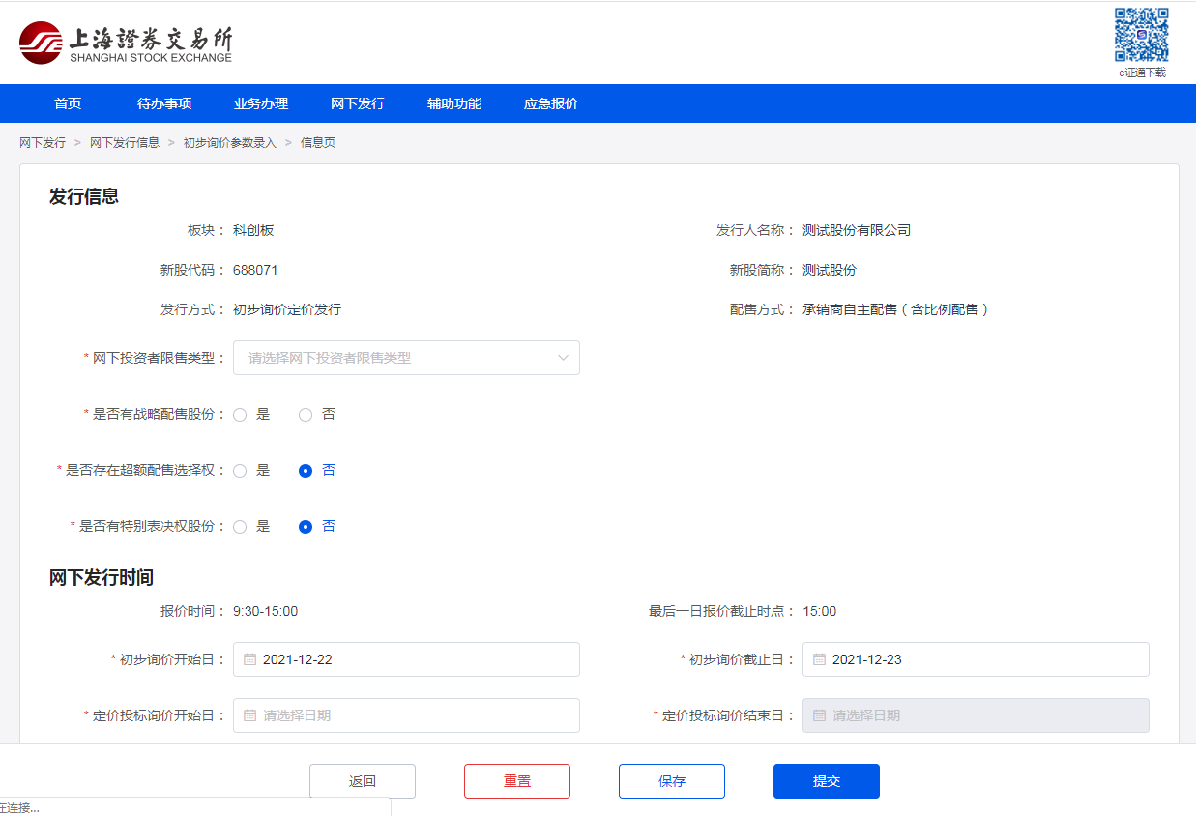

可参与询价配售对象确认
主承销商于X-1日确认项目中可参与询价的配售对象。

入口
网下发行—》有效数据确认—》可参与询价配售对象确认
列表点击“配售对象剔除”按钮，即可进入剔除界面
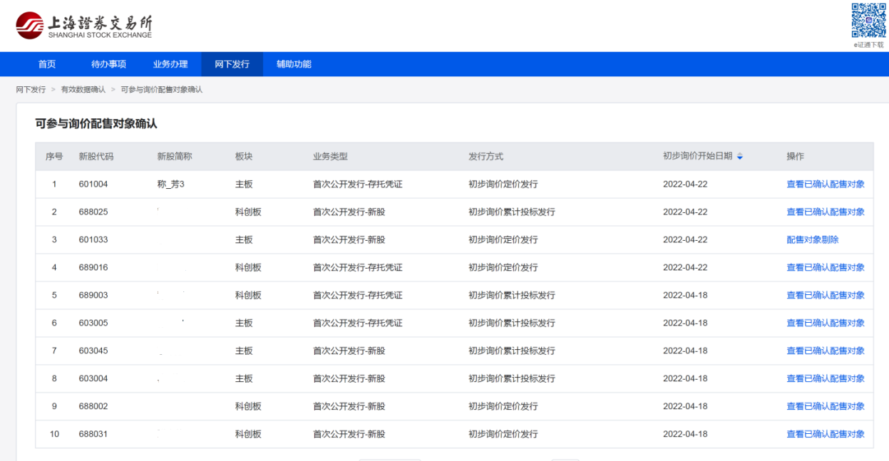

具体操作
承销商可手动选中应剔除的配售对象，并将其移动到“剔除数据区”；也可手动批量导入剔除结果。
承销商剔除后需于21点前点击“提交”操作。

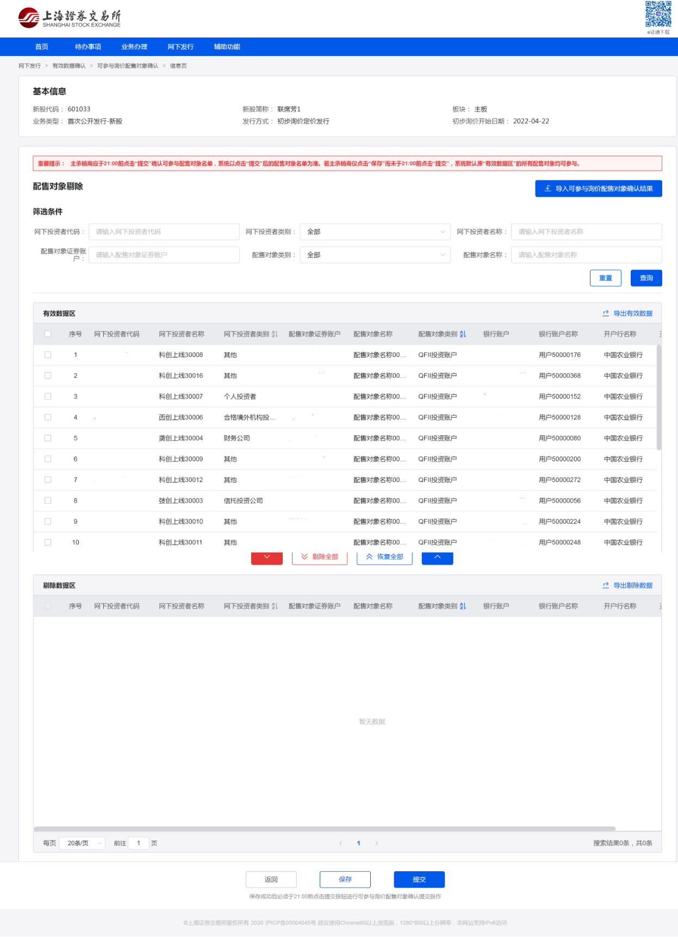

有效配售对象账户确认

入口
网下发行—》有效数据确认—》有效配售对象账户确认
点击“报价确认”按钮

具体操作
承销商可手动选中应剔除的报价，并将其移动到“无效报价区”；也可手动批量导入剔除结果。
承销商剔除后需于15点前点击“提交”操作。

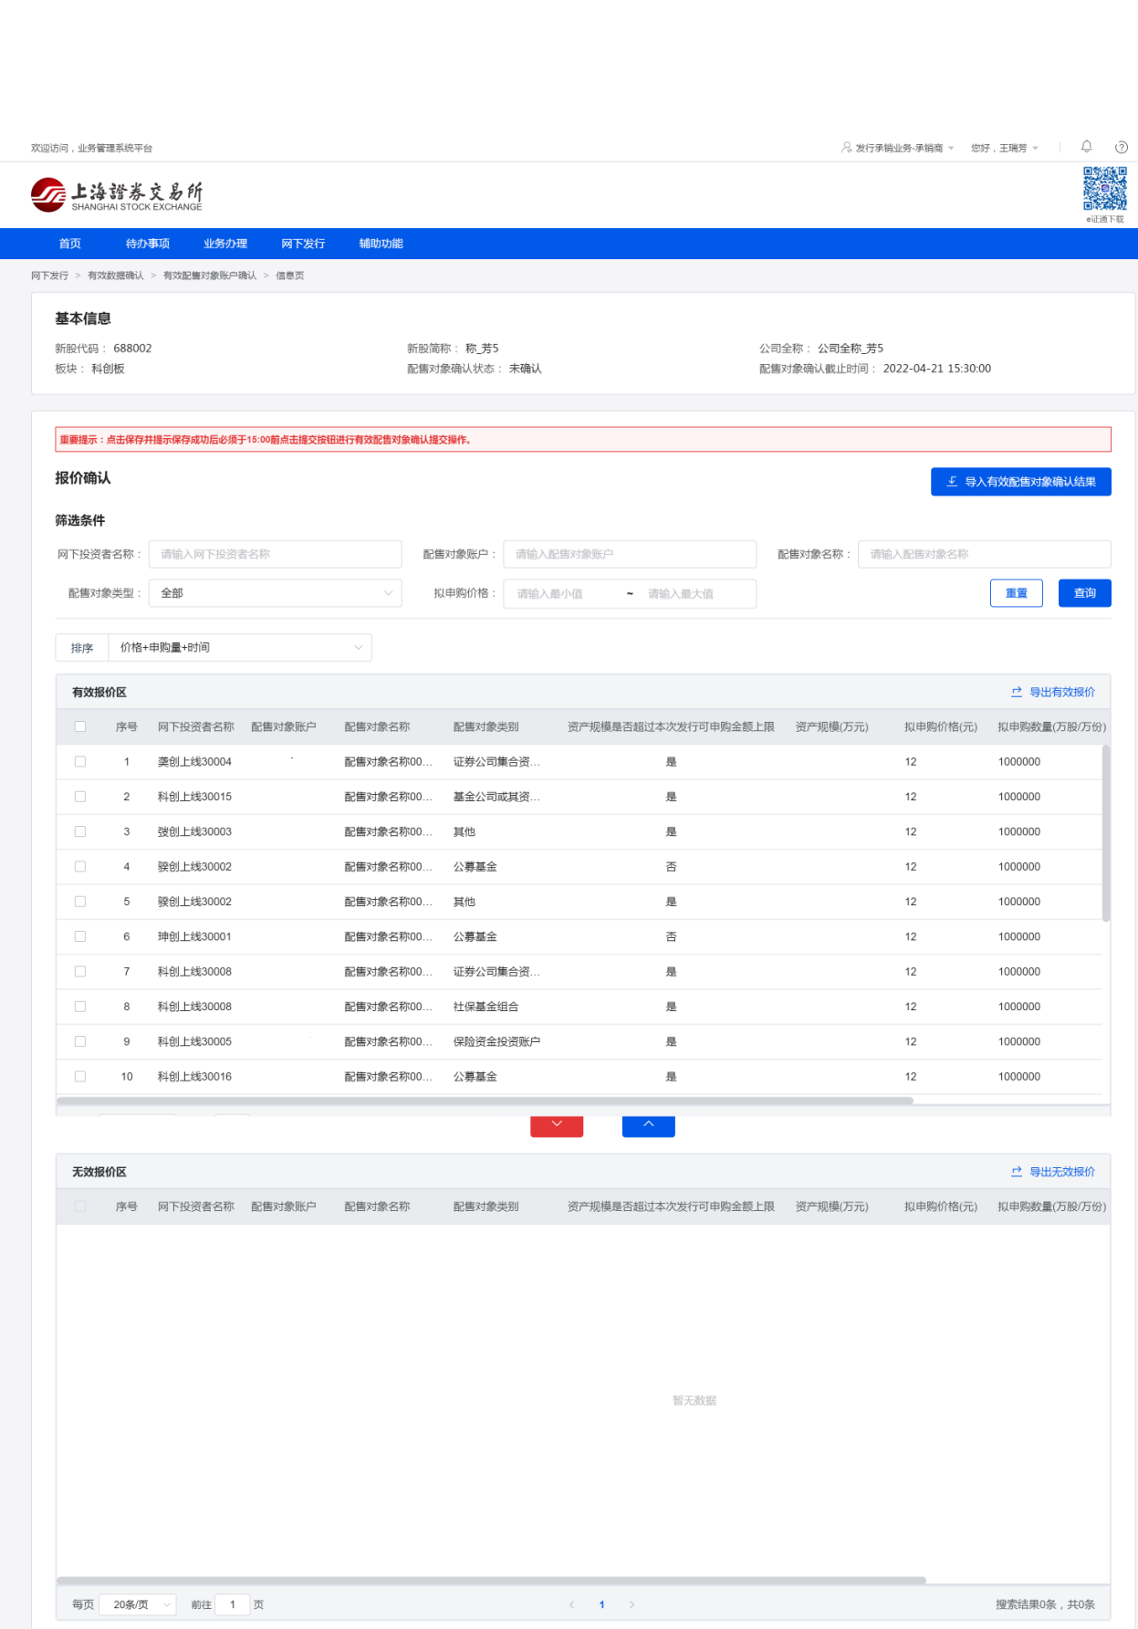

申购参数录入
主承销商于T-1（T日为申购日）日录入“申购参数”供上交所业务操作员审核。

入口
网下发行—》网下发行信息---》申购参数录入
用户于项目T-1日 点击“新建”按钮。
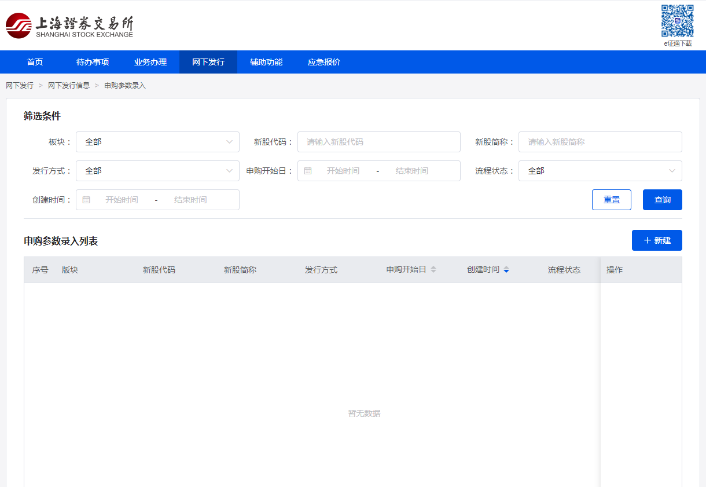

具体操作
填写表单并点击提交。

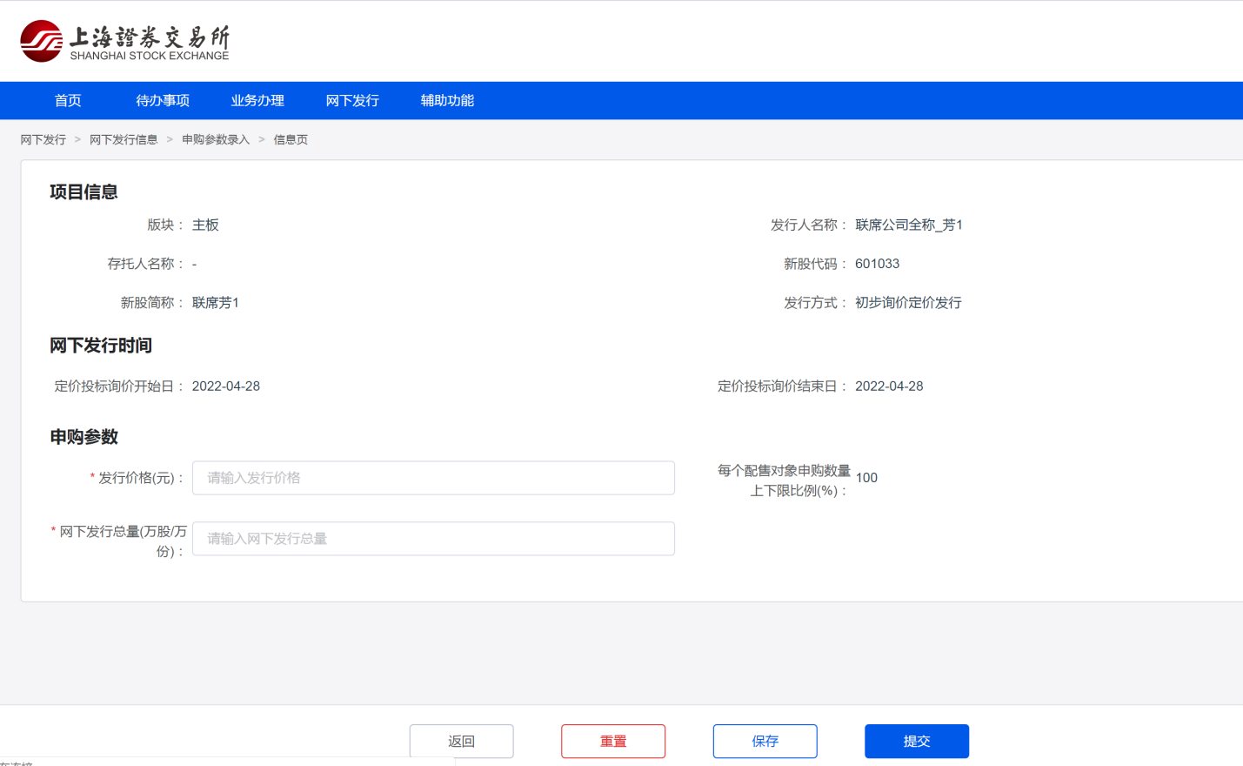

获配文件上传

入口
网下发行—》文件上传—》获配文件上传
用户于T+1项目，点击“获配文件上传”按钮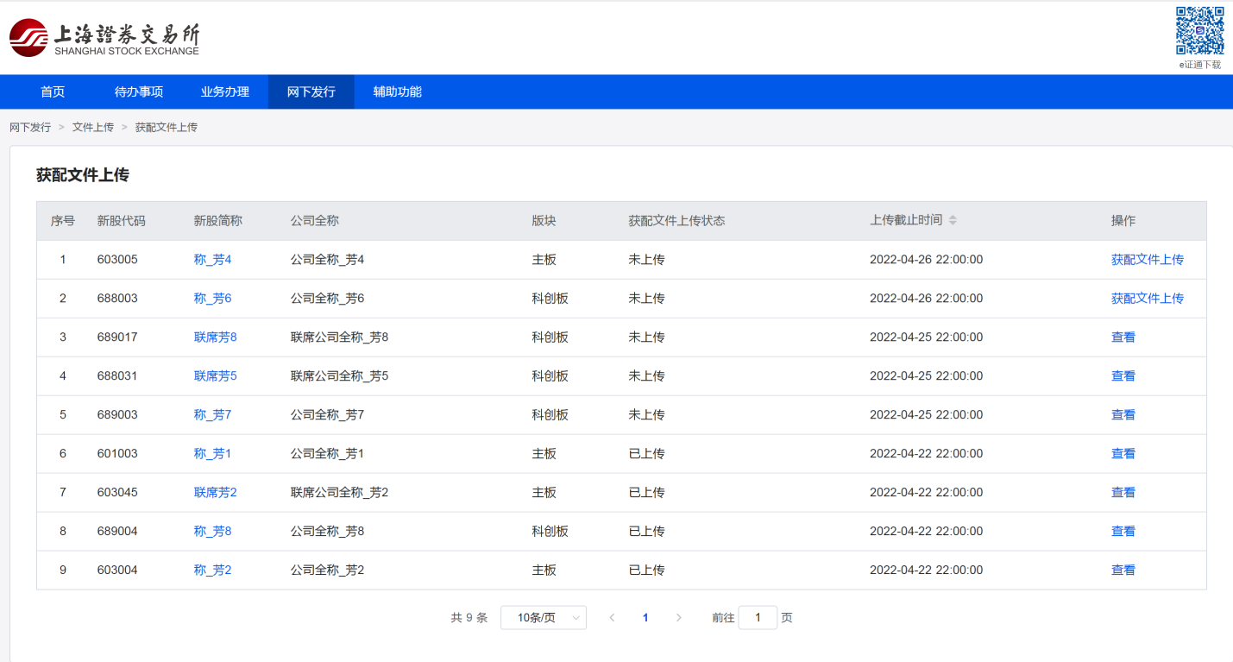

具体操作
填写页面表单，按照要求上传txt格式或者excel格式文件，并点击页面底部的“上传”按钮。
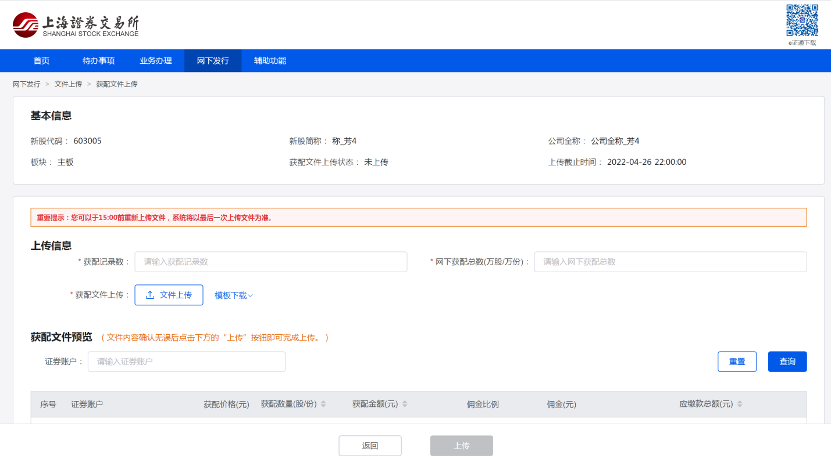

配售结果上传

入口
网下发行—》文件上传—》配售结果上传
用户于T+3项目，点击“配售结果上传”按钮
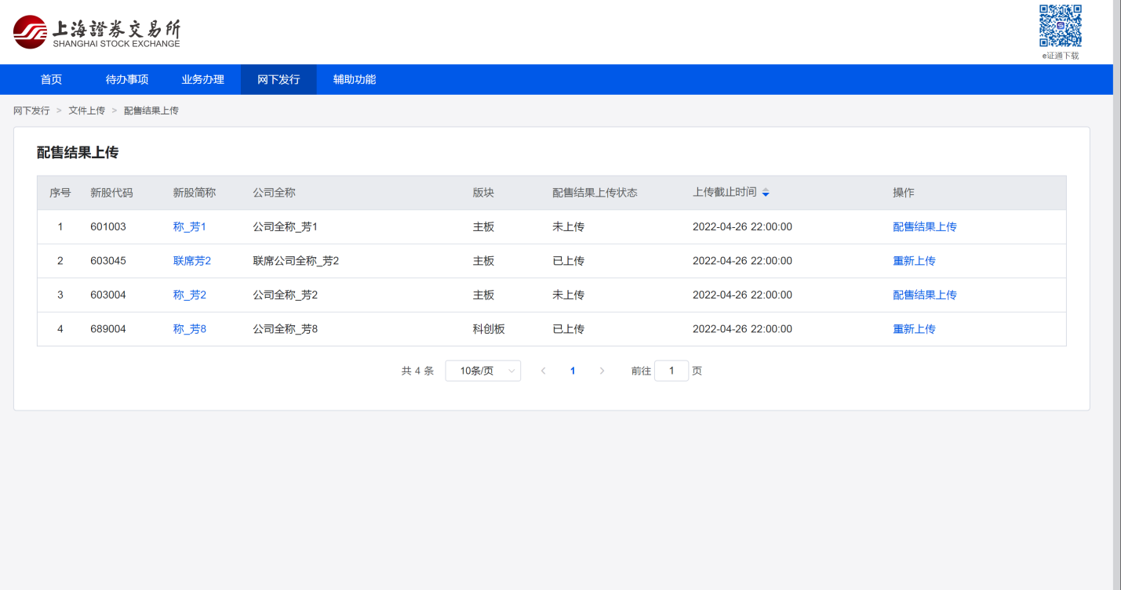

具体操作
填写页面表单，按照要求上传txt格式或者excel格式文件，并点击页面底部的“上传”按钮。

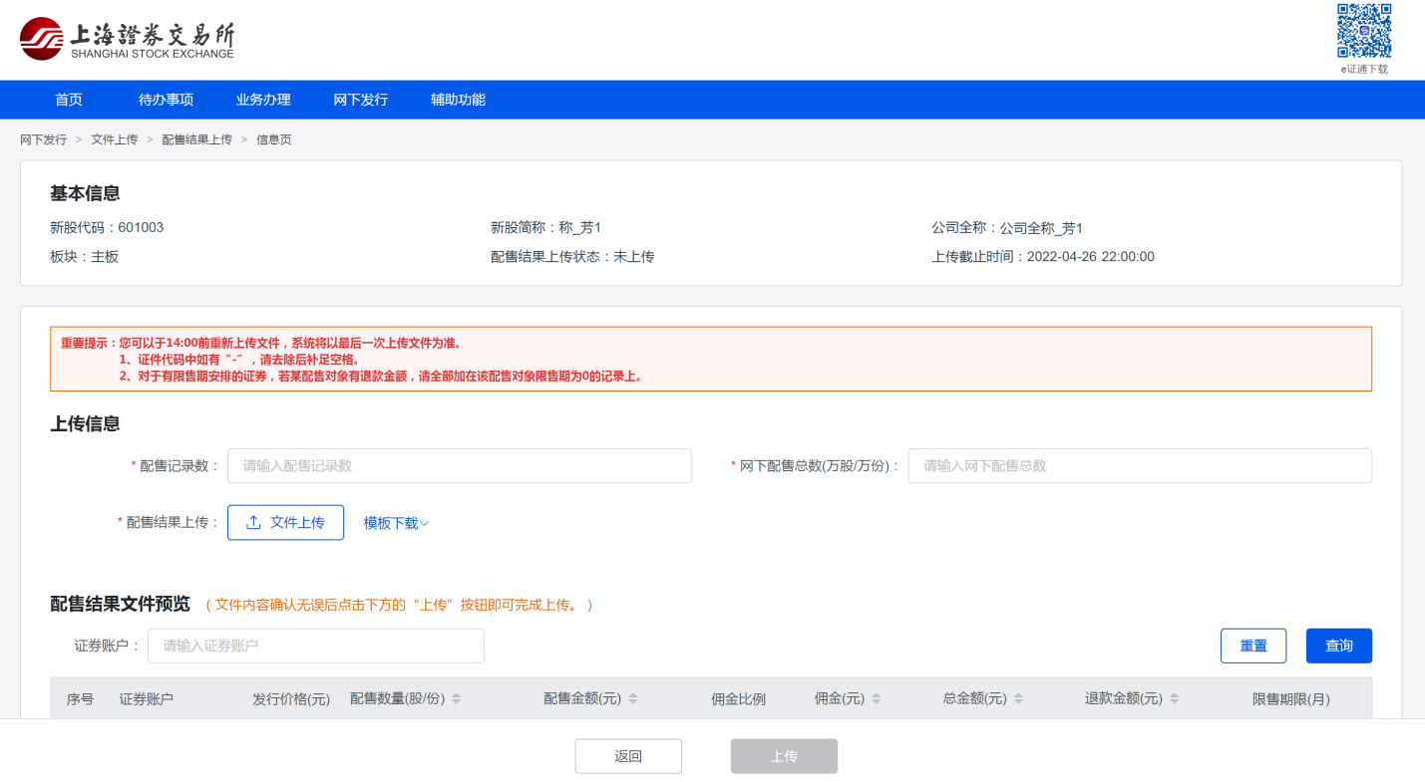

配售结果辅助工具（科创板）
T+3日（T日为申购日）辅助主承销商补充科创板项目中配售结果文件中的限售期信息。

入口
网下发行—》文件上传—》配售结果辅助工具（科创板）

具体操作
用户需要先选择“新股代码”（所属项目需要处于T+3日），并上传不含有限售期的配售结果文件（需为原有的txt格式），上传成功后点击“配售结果文件下载（含限售期）”按钮后下载文件。
文件下载后需要用户进行核对，核对无误后系统将以“配售结果上传”功能中上传的文件为准。
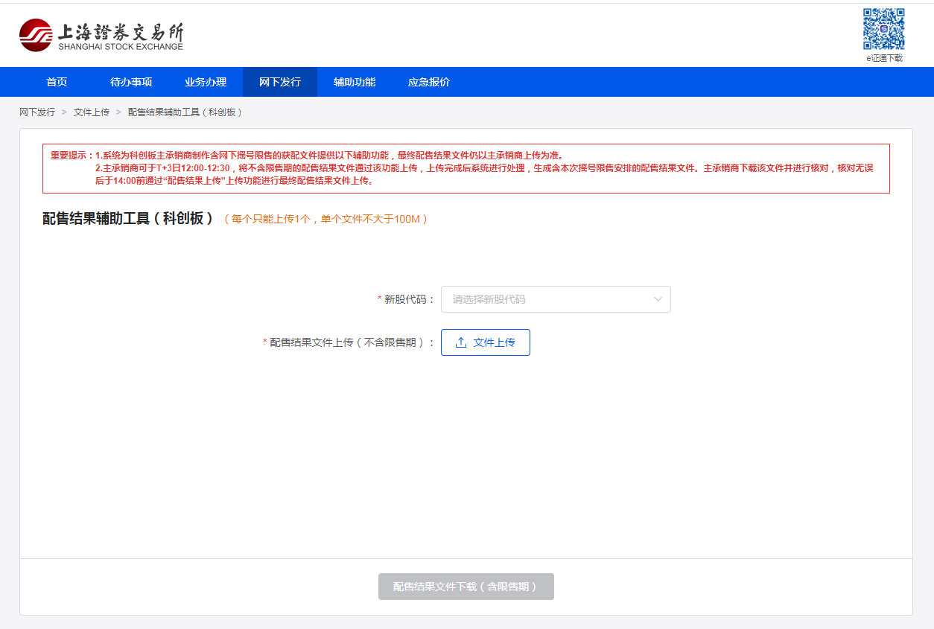

报价应急录入

入口
网下发行—》应急交易—》报价应急录入

具体操作
承销商用户可选择项目进行应急报价。
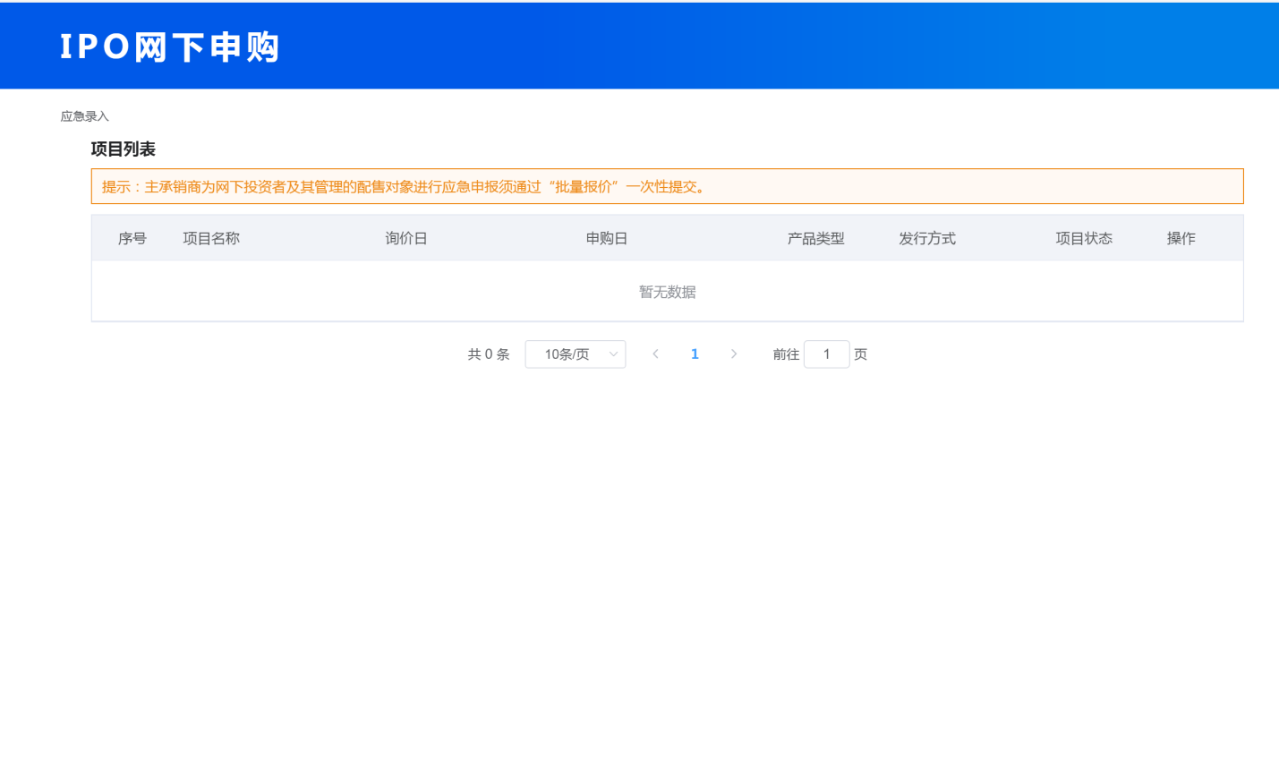

再融资项目

再融资发行方案
主承销商上传再融资发行方案供上交所业务操作员审核。

入口
承销商需要先创建“业务类型”为“再融资”的项目，待项目信息审核通过后于“业务办理—》科创板方案—》再融资发行方案”模块列表点击“新建”按钮。
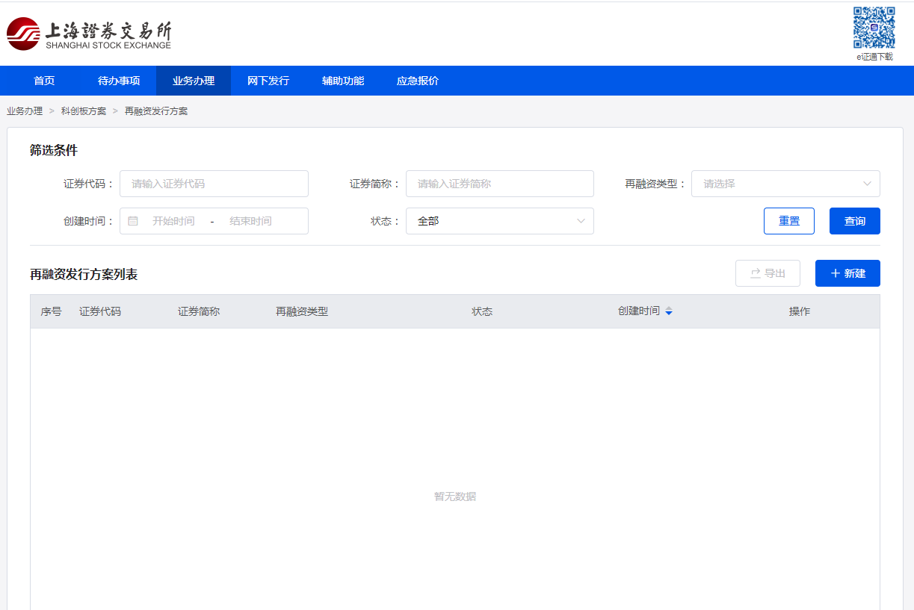

具体操作
填写表单并点击提交。
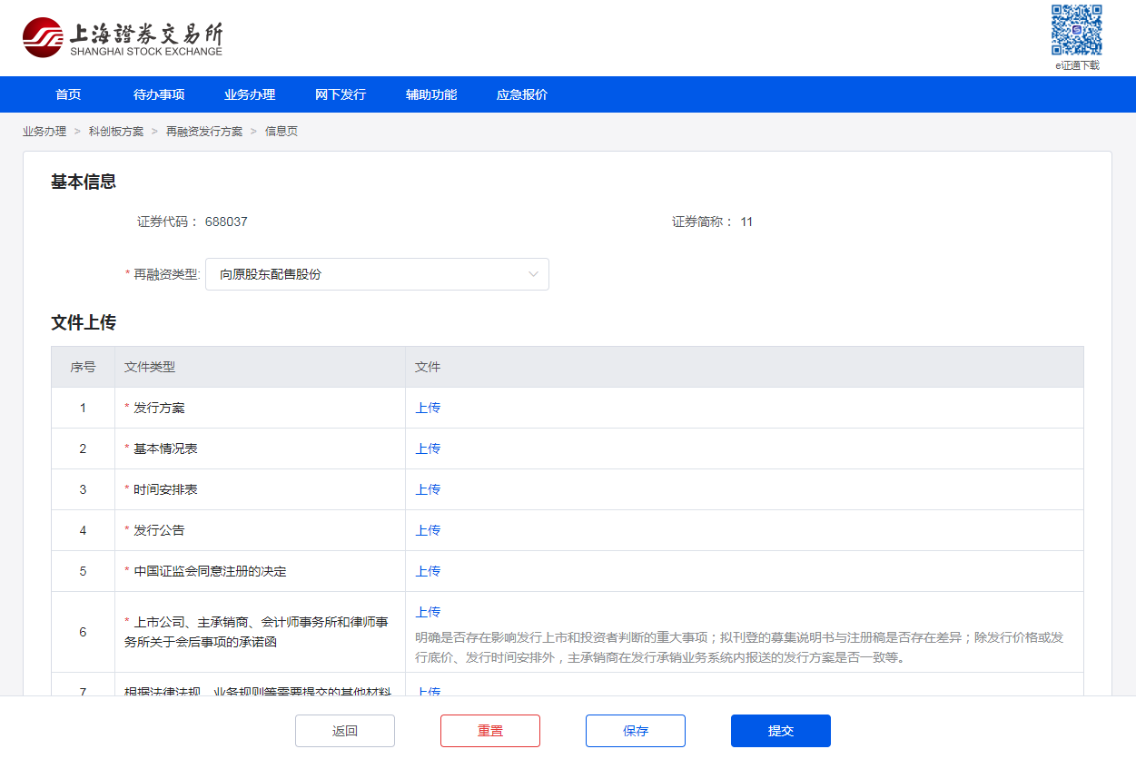

再融资总结报告
主承销商上传再融资总结报告供上交所业务操作员审核。

入口
业务办理—》科创板方案—》再融资总结报告
列表点击“新建”按钮。
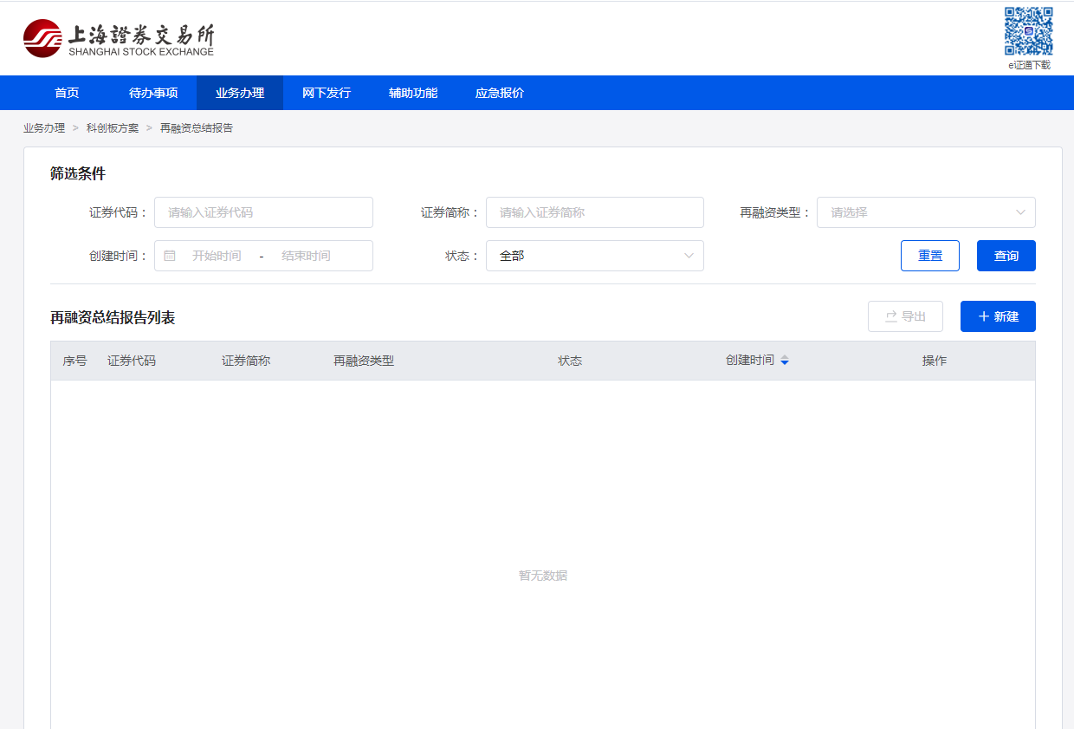

具体操作
填写表单并点击提交。
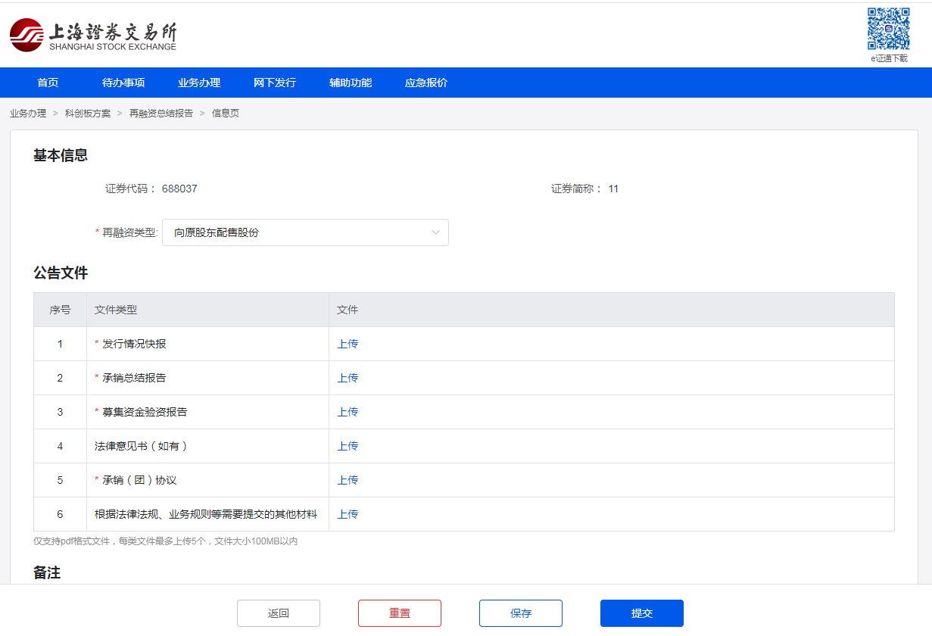

报表功能

证券上网发行申购结果情况报表
用户可于新股IPO项目T日（T日为申购日）的16：00查看“证券上网发行申购结果情况报表”。

入口
业务办理—》文件下载—》证券上网发行申购结果情况报表”
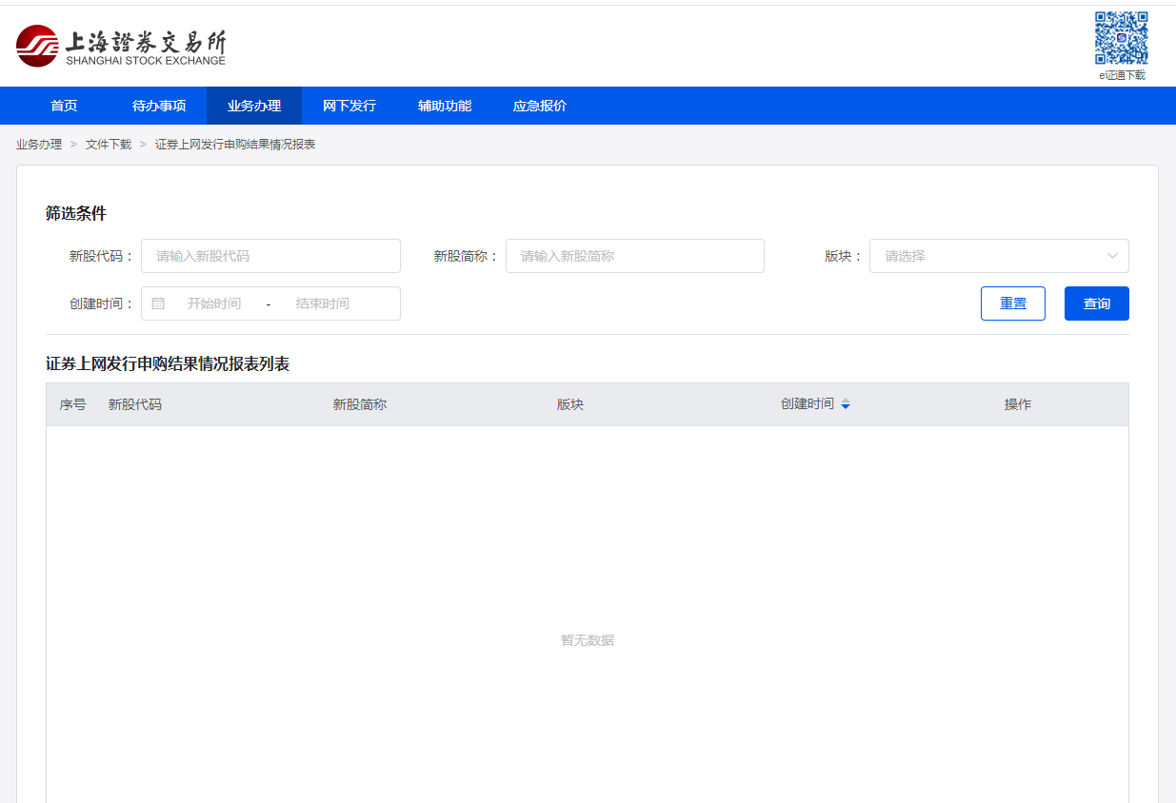

具体操作
当报表出现在列表时，点击“下载”按钮后即可查看。
具体下载时间依赖于当日的业务情况，当日若业务繁忙报表的生成时间会延后。若报表未及时生成请耐心等待或联系业务人员。

证券上网发行中签情况报表
用户可于新股IPO项目T日（T日为申购日）的17：20下载“证券上网发行中签情况报表”。

入口
业务办理—》文件下载—》证券上网发行中签情况报表
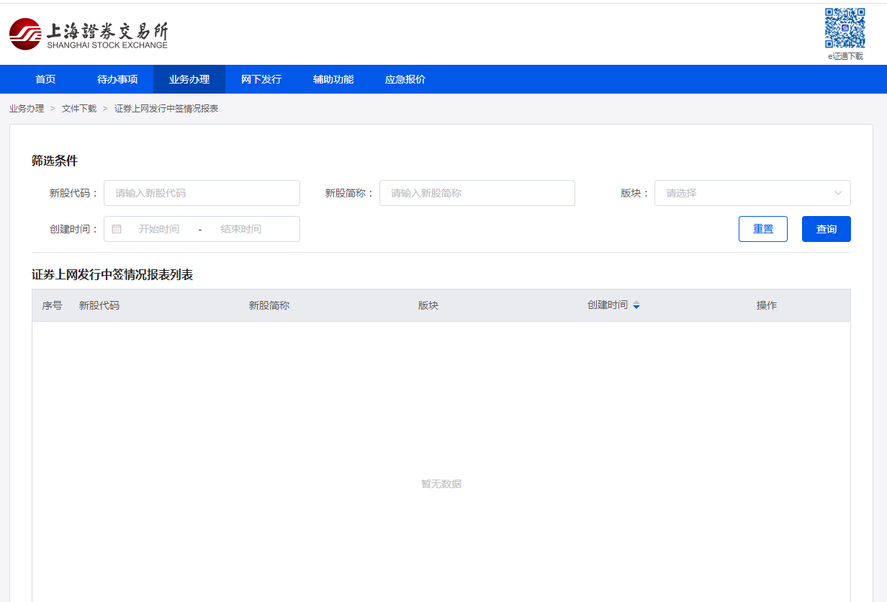

具体操作
当报表出现在列表时，点击“下载”按钮后即可查看。
具体下载时间依赖于当日的业务情况，当日若业务繁忙报表的生成时间会延后。若报表未及时生成请耐心等待或联系业务人员。

网下配号情况文件
针对科创板项目（“网下投资者限售类型”为“摇号选择有限售期的配售对象”），用户可于新股IPO项目T+2日（T日为申购日）的21：30查询配售情况文件。

入口
业务办理—》文件下载—》网下配号情况文件
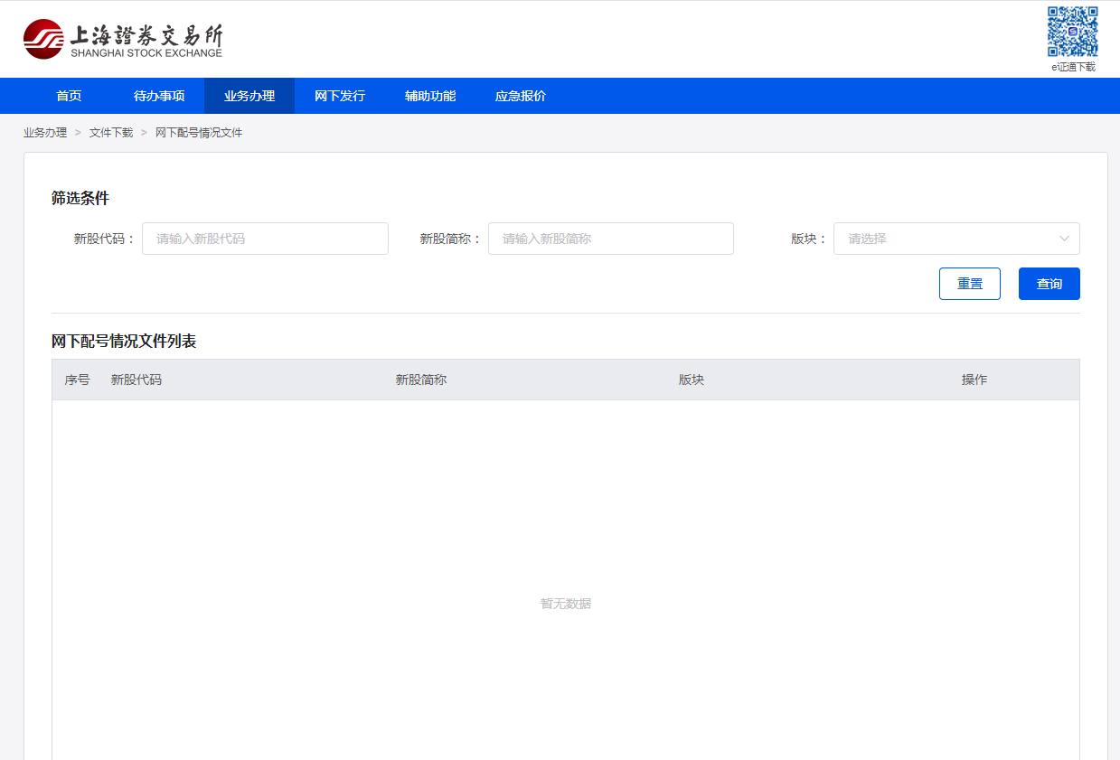

具体操作
当报表出现在列表时，点击“下载”按钮后即可查看。
具体下载时间依赖于当日的业务情况，当日若业务繁忙报表的生成时间会延后。若报表未及时生成请耐心等待或联系业务人员。

网下发行综合查询
主承销商查询网下发行的各种信息

入口
网下发行—》查询统计—》网下发行综合查询
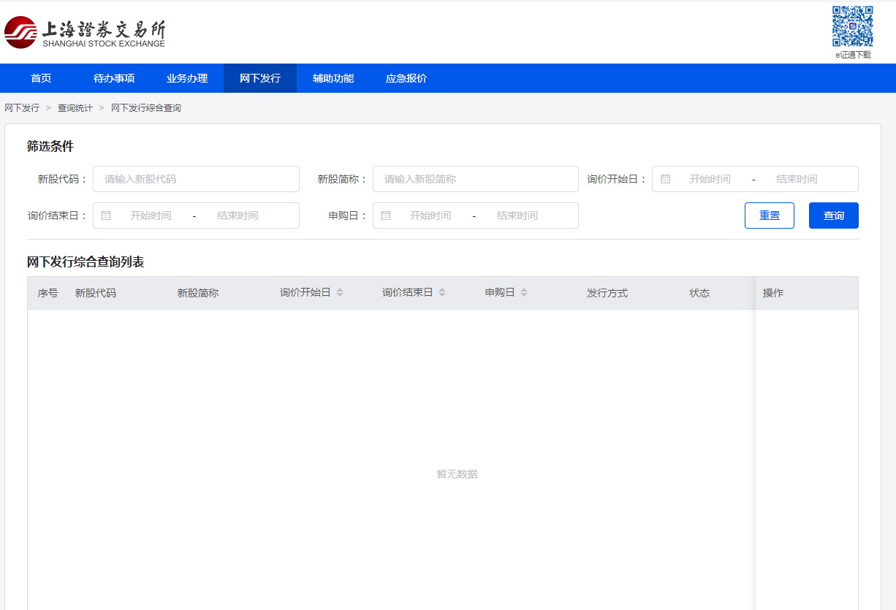

具体操作
当项目中的“初步询价参数录入”审核通过后，用户可在列表中查看到新券的基本信息，点击“查询”按钮后进入到具体的查询界面。
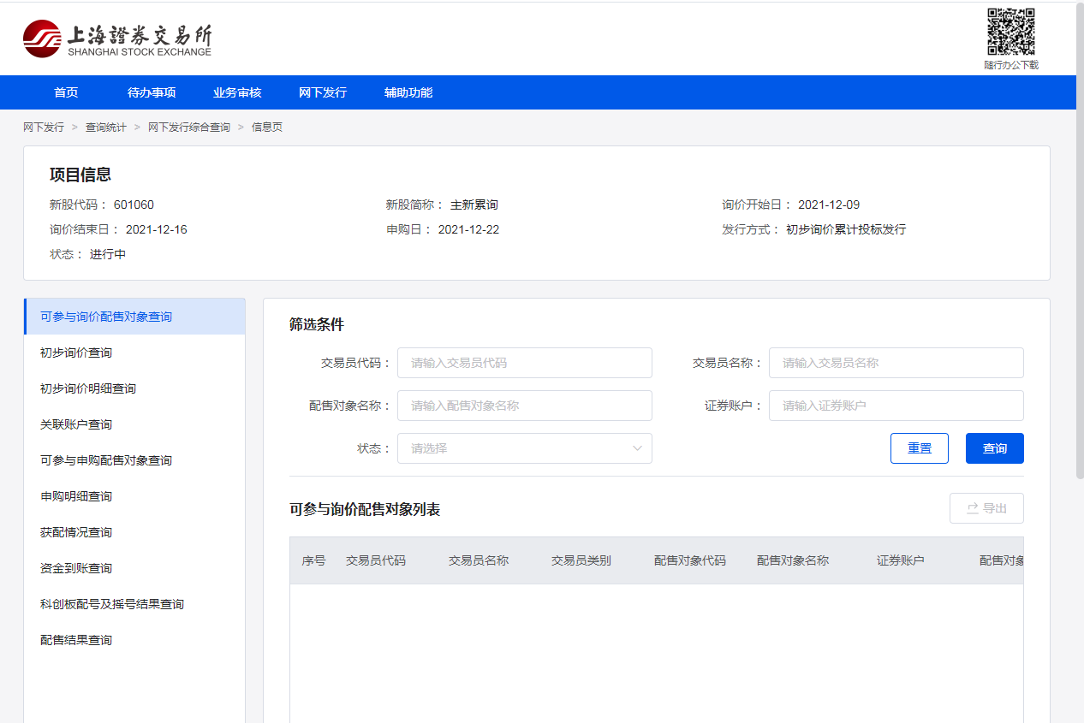
系统支持如下如下维度的查询，当项目开展到对接阶段时即可查看对应明细信息。
- 可参与询价配售对象查询
- 初步询价查询
- 初步询价明细查询
- 关联账户查询
- 可参与申购配售对象查询
- 申购明细查询
- 获配情况查询
- 资金到账查询
- 科创板配号及摇号结果查询
- 配售结果查询

其他功能

询价对象开通
辅助承销商用户开通网下投资者用户。

入口
辅助功能—》用户管理—》询价对象开通

具体操作
承销商需要导入询价对象开通文件，导入后进行开通。
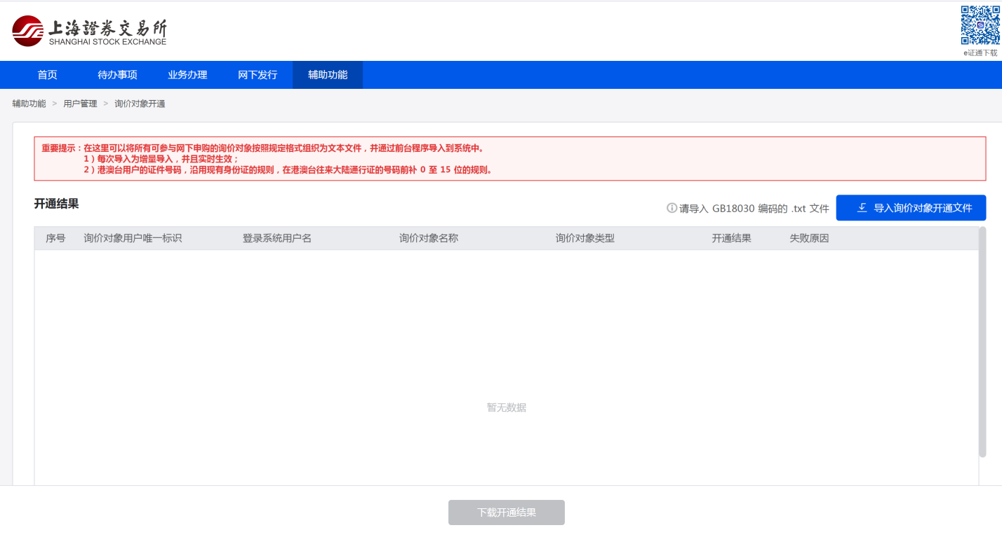

业务咨询
承销商用户向交易所发起业务咨询请求。

入口
辅助功能-->咨询及沟通—》业务咨询
点击“新建”按钮
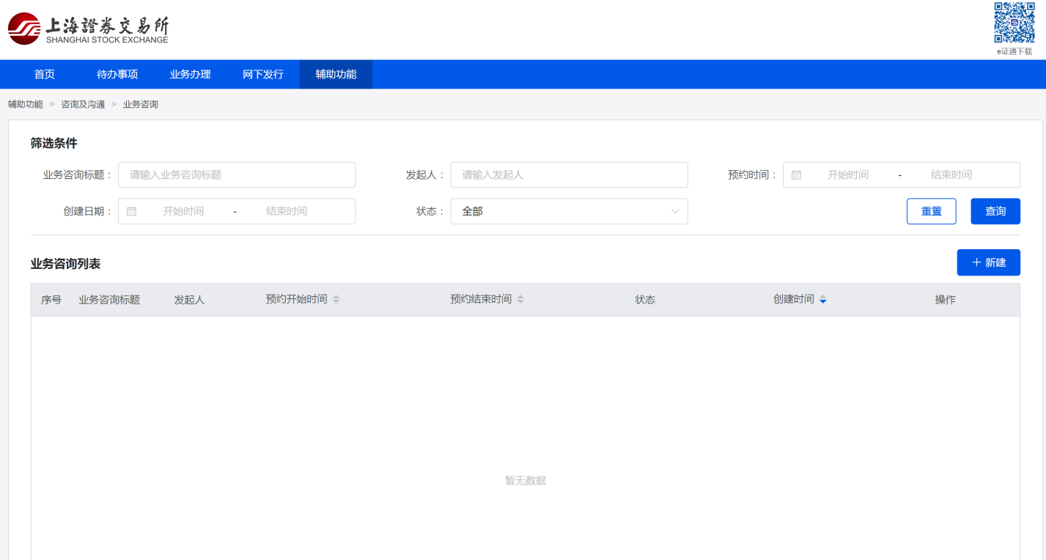

具体操作
填写表单并点击提交。

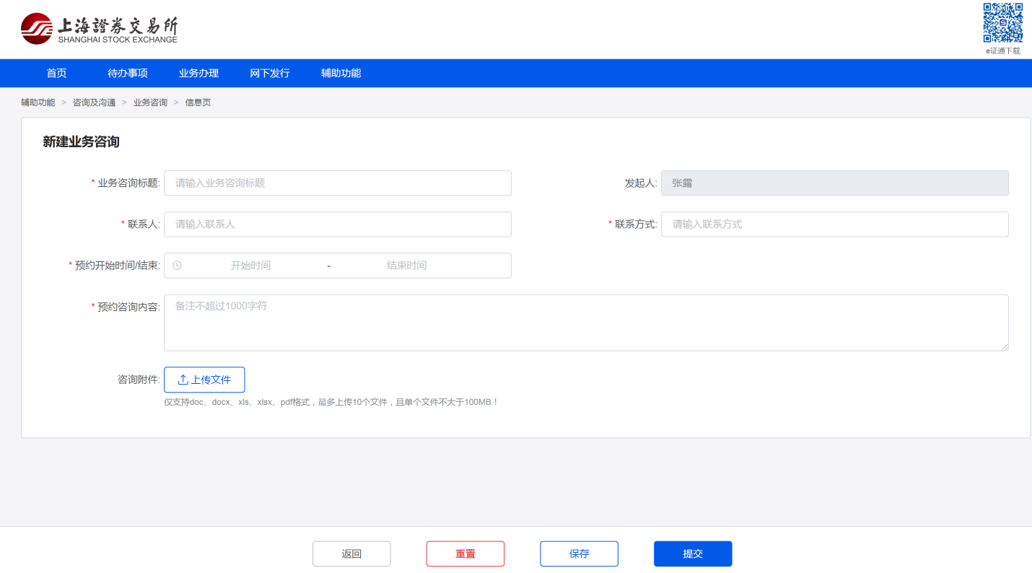

约谈沟通
用于承销商用户查看并回复上交所的约谈要求。

入口
- 我的工作台。
- 约谈沟通列表。
点击“处理”按钮

具体操作
填写表单并点击回复。
